**G750-T01维修手册高级版**

**V1.0**

|  |  |  |  |
| --- | --- | --- | --- |
| 拟制： | R&D | 日期： | 2014-03-15 |
| 审核： | 维修支持 | 日期： | 2014-03-18 |
| 批准： | 服务代表 | 日期： | 2014-03-18 |



华为技术有限公司

Huawei Technologies Co.， Ltd.

版权所有 侵权必究

All rights reserved

**修订记录**

| 日期 | 修订版本 | 修订原因 | 修改章节 | 修改描述 | 作者 |
| --- | --- | --- | --- | --- | --- |
| 2014-03-15 |  |  |  | 首次发布 | R&D |
|  |  |  |  |  |  |
|  |  |  |  |  |  |
|  |  |  |  |  |  |
|  |  |  |  |  |  |
|  |  |  |  |  |  |
|  |  |  |  |  |  |
|  |  |  |  |  |  |
|  |  |  |  |  |  |
|  |  |  |  |  |  |
|  |  |  |  |  |  |
|  |  |  |  |  |  |
|  |  |  |  |  |  |

目录

第1章 维修手册概述 5

1 文档使用说明 5

2 维修手册概述 5

3 维修信息获取指引 5

第2章 主板工作原理 6

第3章 主板元器件位置图与物料BOM信息 7

主板元器件位置标示图 7

第4章 高级维修环境工具清单 18

第5章 维修流程指导 20

5.1 写单板条码和标志位 21

5.2 射频综测（CBT测试） 28

5.3 PT,MT 测试 33

5.4 改制 33

5.4.1、 改写物理号 33

5.4.2、 改写定制信息 36

第6章 手机原理及故障分析 37

6.1 手机原理框图及简介 37

6.2 基带单元 38

6.2.1 开机电源管理电路 38

6.2.2 充电管理电路 43

6.2.3 时钟电路 46

6.2.4 Memory电路 49

6.3 射频单元 52

6.3.1接收通道 52

6.3.2 发射通道： 54

6.3.3 GPS通道： 55

6.3.4 Wi-Fi通道： 56

6.4 外围电路 57

6.4.1 显示 57

6.4.2 触摸屏 60

6.4.3前置摄像头 62

6.4.4 后置摄像头 64

6.4.5 加速度传感器 67

6.4.6 环境光/接近光传感器 68

6.4.7指南针传感器 69

6.4.8 按键 71

6.4.9 振动 72

6.4.10 受话 73

6.4.11 送话 74

6.4.12扬声器 76

6.4.13 耳机 77

6.4.14 SIM卡 80

6.4.15 SD卡接口 81

6.4.16 USB接口 83

6.4.17 WIFI 84

6.4.18 BT 86

6.4.19 GPS 87

6.4.20 FM 88

第7章 PCB板和BGA芯片焊点指示图 90

BOT面 90

TOP面 91

# 维修手册概述

## 文档使用说明

本产品维修手册分为初级版和高级版本，初级版本适用与华为授权的一线普通网点，高级版本适用与华为授权的高级维修中心。此文档用于指导华为终端公司授权网点维修技术人员对华为公司产品进行初级（一、二级）维修服务。此服务手册只能提供给华为公司已授权的华为终端产品维修服务中心，并且内容为保密信息。虽然我们尽可能地确保此文档的准确性，但仍可能有错误与不足之处。 如果你有发现任何错误或有任何的建议，请通过Compartner服务平台的问题反馈系统给我们信息。

## 维修手册概述

本维修手册主要包含了产品性能介绍、结构件介绍、拆装机指导已经常见故障维修指引等。通过本维修手册的指导，维修人员可以对该产品的常见故障进行维修。

## 维修信息获取指引

相关产品软件和维修信息查询，请登录华为终端公司服务网站，建议安装华为服务装备平台软

件Compartner工具获取相关维修工具与软件。

ComPartner安装包获取方法：登陆华为support服务网站（如下）然后搜索ComPartner，

可以找到安装包文件下载后，解压双击安装包根据提示进行安装。

网站地址：<http://support.huaweidevice.com/service/>。

# 主板工作原理

手机原理框图及介绍



G750-T01产品是一款基于MTK MT6592M平台的自主研发的TD的直板手机，使用了MTK公司的MT6592M芯片平台，搭配RF IC MT6166芯片。

主板包括MT6592M基带处理模块、MT6322电源管理模块RF器件、射频模块（RF收发、PA及天线等）、人机交互及外设、以及专用功能模块（WIFI、GPS、BT等），是整个手机的核心。LCD&TP通过FPC和主板连接，Receiver通过弹片方式与主板连接， SPK通过弹片方式与FPC板连接，主MIC通过SMT焊接方式与天线小板连接，副MIC通过SMT焊接方式与主板连接，射频天线通过弹片与天线小板连接，加上外壳结构件、电池，就构成了一个整机。

G750-T01产品为5.5” TFT LCD，分辨率为720×1280；对外提供Micro USB型充电器接口，支持和弦铃声和振动功能，支持FM功能。射频天线内置，选用3000mAh锂聚合物电池。

# 主板元器件位置图与物料BOM信息

## 主板元器件位置标示图

### 

DDR

LCD BTB

主芯片

指南针

接地弹片

三色灯&环境光小板BTB

耳机连接器

三色灯&环境光小板支架BTB

电池连接器

EMMC

MT6322

前置cameraBTB

前置camera支架

REV

MT6333

Charge IC

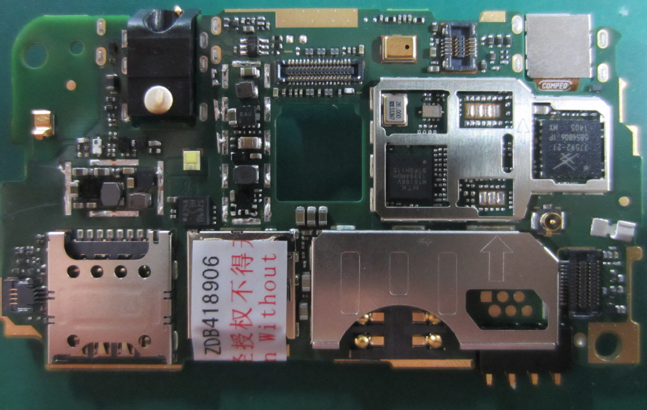

Combo天线弹片

闪光灯驱动IC

LCD偏压IC

SIM卡座1

侧键连接器

G sensor

SD卡连接器

SIM卡座2

主camera BTB

辅MIC

TP BTB

射频PA

LCD背光驱动IC

射频线缆连接器

与主FPC连接BTB

SPK小板标识图

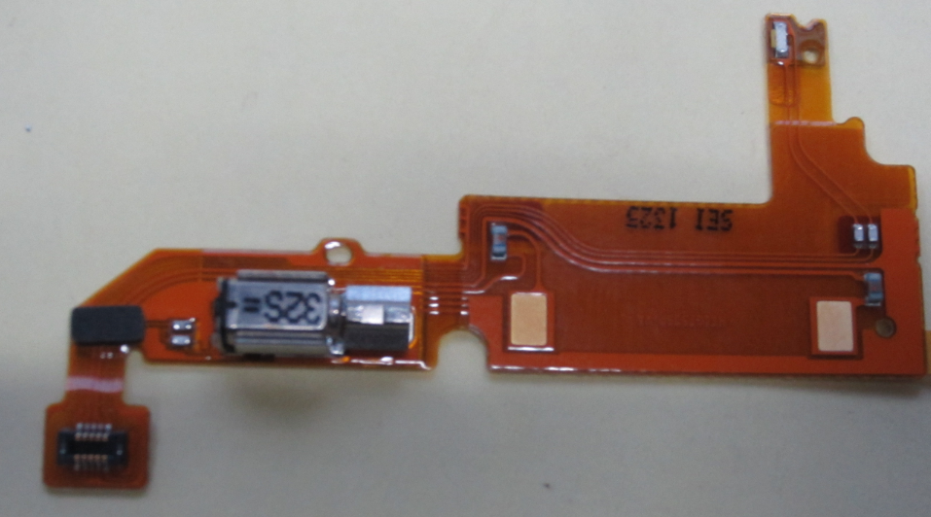

马达

SPK焊盘

接近光小板元器件标识图

环境光&接近光Sensor

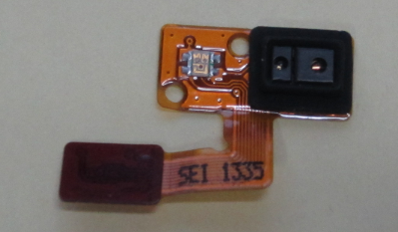

三色灯

侧键板元器件标示图

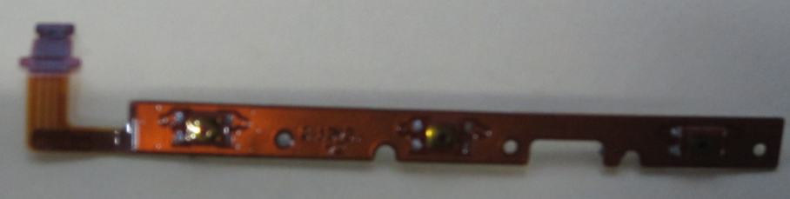

Switch按键

天线小板元器件标识图

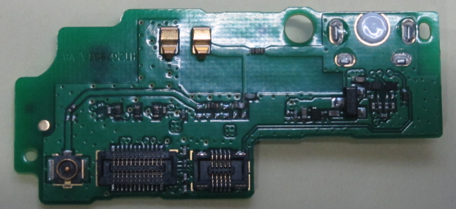

RF 射频线连接器

主天线弹片

与主FPC连接BTB

与SPK&马达小板连接BTB

USB连接器

|  |  |  |
| --- | --- | --- |
| 编码 | 名称 | 部件位置 |
| 03022PJU | 制成板-G750-T01-HT3G750T01M-G850/G900/G1800/G1900/T1900/T2100/WIFI/BT/GPS/FM-主板-2*2 |  |
| 03010XWS | 印制板-G750-T01-HT2G750M-G750-T01手机主板-终端专用-2*2 |  |
| 8070783 | SMD陶瓷电容-6.3V-22000nF-+/-20%-X5R-0603-终端专用 | C203, C2401, C303, C423, C434, C436, C910 |
| 8070667 | SMD陶瓷电容-6.3V-2200nF-+/-20%-X5R-0402-TS16949 | C1005, C1212, C1810, C1811, C205, C304 |
| 8071128 | SMD陶瓷电容-6.3V-1000nF-+/-20%-X5R-0201-终端专用 | C207, C211, C218, C2205, C221, C229, C230, C306, C309, C406, C501, C708, C818, C954, C955, R912 |
| 8070649 | SMD陶瓷电容-6.3V-10000nF-+/-20%-X5R-0603-BT,TS16949 | C1025, C1026, C208, C209, C421, C422, C453 |
| 8070704 | SMD陶瓷电容-6.3V-100nF-+/-10%-X5R-0201-TS16949 | C1002, C1004, C1006, C1008, C1017, C1019, C1029, C1100, C1101, C1104, C1105, C1107, C1108, C1109, C1139, C1168, C1200, C1205, C1221, C1302, C1507, C1801, C1804, C1805, C1806, C1809, C1812, C1813, C1814, C1815, C1816, C1820, C1901, C2209, C2214, C301, C302, C305, C310, C401, C402, C403, C404, C407, C408, C410, C411, C412, C413, C414, C415, C416, C417, C428, C429, C430, C441, C444, C445, C446, C447, C448, C451, C809, C810, C831, C907, C956, C957 |
| 8070950 | SMD陶瓷电容-25V-0.018nF-+/-5%-C0G-0.6mm*0.3mm*0.3mm-终端专用 | C312, C313 |
| 8070720 | SMD陶瓷电容-6.3V-1000nF-+/-10%-X5R-0402-终端专用,TS16949-终端专用 | C1007, C1016, C1018, C1301, C1352, C1406, C1416, C1802, C1818, C2212, C2302, C418, C419, C420, C431, C432, C433, C452, C830, C911, C912 |
| 8071240 | SMD陶瓷电容-6.3V-10000nF-+/-20%-X5R-0402(1.0*0.5*0.7mm)-终端专用 | C1035, C1036, C435, C454, C947, C958 |
| 8070696 | SMD陶瓷电容-25V-0.1nF-+/-5%-NPO-0201-TS16949 | C1106, C1116, C1117, C1125, C1408, C2204, C2208, C2210, C504, C909 |
| 8070966 | SMD陶瓷电容-4V-470nF-+/-20%-X5R-0201-终端专用 | C702, C703, C704, C705, C706, C707 |
| 8070695 | SMD陶瓷电容-25V-0.022nF-+/-5%-NP0-0201-终端专用,TS16949-终端专用 | C709 |
| 8070717 | SMD陶瓷电容-25V-0.056nF-+/-5%-NP0-0201-终端专用,TS16949-终端专用 | C2303, C2404, C2410, C2411, C2412, C710, C806 |
| 8070689 | SMD陶瓷电容-25V-0.033nF-+/-5%-NPO-0201-终端专用,TS16949-终端专用 | C1102, C1103, C1112, C1113, C1122, C1123, C1124, C1129, C1150, C1226, C1303, C1304, C1306, C1307, C1308, C1309, C1315, C1316, C1319, C1353, C1403, C1404, C1411, C1414, C1501, C1503, C1505, C1508, C1902, C2306, C2403, C2508, C801, C802, C803, C804, C805, C811, C812, C905, C906 |
| 8071005 | SMD陶瓷电容-25V-100nF-+/-10%-X7R-0402-终端专用 | C913 |
| 8071463 | SMD陶瓷电容-16V-2200nF-+/-20%-X5R-0402(1.0*0.5*0.6mm)-Hmax=0.6mm-终端专用 | C1361, C914 |
| 8070785 | SMD陶瓷电容-10V-4700nF-+/-10%-X5R-0603-终端专用-终端专用 | C1324, C1325, C1326, C952 |
| 8070692 | SMD陶瓷电容-10V-10nF-+/-10%-X5R-0201-TS16949 | C2207, C953 |
| 8070712 | SMD陶瓷电容-25V-0.015nF-+/-5%-NP0-0201 | C1001, C1011, C1020, C1023 |
| 8070703 | SMD陶瓷电容-25V-1nF-+/-10%-X7R-0201-TS16949 | C1009, C1015, C1021, C1022, C1314, C1405, C1415, C1819, C2202 |
| 8070676 | SMD陶瓷电容-25V-0.01nF-+/-5%-NPO-0201-终端专用,TS16949-终端专用 | C1128, |
| 8071609 | SMD陶瓷电容-6.3V-47000nF-+/-20%-X5R-0805(2.0*1.25*0.95mm)-终端专用 | C1155, C1156 |
| 8070627 | SMD陶瓷电容-50V-100nF-+/-10%-X7R-0603 | C1201, C1207, C1417 |
| 8070547 | SMD陶瓷电容-50V-0.033nF-+/-5%-NP0-0402-BT | C1305 |
| 8070953 | SMD陶瓷电容-6.3V-330nF-+/-10%-X5R-0402-终端专用 | C1354 |
| 8071542 | SMD陶瓷电容-50V-1000nF-+/-10%-X5R-0805(2.0*1.25*0.95mm)-Hmax=0.95mm-终端专用 | C1356 |
| 8070809 | SMD陶瓷电容-6.3V-4.7nF-+/-10%-X7R-0201-终端专用-终端专用 | C2206 |
| 7090800 | 片式厚膜电阻器-0.0625W-0ohm-< 50mohm-0402-1A-BT | C2309, LB1304, LB1305, R1101, R1107, R1505, R2318, R401 |
| 8070612 | SMD陶瓷电容-10V-1000nF-+/-10%-X5R-0402-BT,TS16949 | C2402 |
| 8070810 | SMD陶瓷电容-16V-0.22nF-+/-10%-X7R-0201-终端专用 | C2405 |
| 8070740 | SMD陶瓷电容-25V-0.0005nF-+/-0.1pF-NPO-0201-终端专用,TS16949-终端专用 | C2407, C2408, C2413, |
| 15040311 | 瞬态抑制二极管-6V-12V-50W-5A-SOD923-终端专用 | D1103, D1104, D1111, D1112, D1113, D1501, D1502, D1503, D1504, D1505, D1506, D1507, D803, D804 |
| 15040350 | 稳压二极管-5.1V-0.5W-SOD123-终端专用 | D902 |
| 15040238 | 瞬态抑制二极管-6V-14V-10W-12A-SOD882/0402-终端专用-终端专用 | D1701, D904 |
| 15040264 | 瞬态抑制二极管-7V-15V-1A-SOD882/0402-终端专用-终端专用 | D1105 |
| 15010397 | 肖特基二极管-40V-1A-0.6V-SMT-SOD1608-5A-终端专用 | D1301 |
| 15040372 | 瞬态抑制二极管-13.3V-12V-200W-7A-SOD882-终端专用 | D1702 |
| 15040403 | 稳压二极管-5.6V-0.2W-SOD882-终端专用 | D2401 |
| 14240199 | BTB连接器-female-10pin-0.4mm-0.9mm-SMT-终端专用-终端专用 | J1506, J801 |
| 14240181 | BTB连接器-female-24-0.4mm-1mm-SMT-终端专用-终端专用 | J802 |
| 14240582 | 板卡座类连接器-电池连接器-4Pin-破板-侧接触-2.5mm-有定位柱-0.5mm-终端专用 | J901 |
| 14240496 | BTB连接器-female-24Pin-0.4mm-0.8mm-SMT-终端专用 | J1001 |
| 14240579 | BTB连接器-BTB连接器-34PIN-0.4mm-0.8mm-SMT-female-终端专用 | J1002, J1301 |
| 14240663 | 耳机连接器-12.6*6.7*4.2-6Pin-弧形-SMT-弧面在板下,板下厚度2.5mm-终端专用 | J1101 |
| 14240303 | 板卡座类连接器-Micro-SD-8-PUSH-PULL-1.1mm-带检测PIN | J1403 |
| 14240772 | 板卡座类连接器-Micro SIM卡座-8Pin-水平-2.54mm-PUSH-PULL-无定位柱-1.3mm-终端专用-终端专用 | J1404 |
| 14240784 | 板卡座类连接器-SIM卡座-6PIN-水平-2.54mm-无锁扣-无定位柱-终端专用-终端专用 | J1405 |
| 14240151 | FPC连接器-4pin-0.5mm-0.5mm-水平-0.4mm-终端专用-终端专用 | J1501 |
| 51621274 | 终端小五金件-DKBA8.382.0615-主天线SMT弹片-C5600 | J2301, J2302 |
| 14240060 | 射频连接器-同轴连接器-50ohm-直式-male-SMT-终端专用 | J2401 |
| 10100565 | 终端功率电感-0.68uH-+/-20%-1.8A-0.06ohm-2.0*2.0*1.2mm-SPL0202D-2.9A-终端专用 | L201, L202, L942, L943 |
| 10100475 | 终端功率电感-2.2uH-+/-20%-1.75A-0.096ohm-2.5*2.0*1.2mm-1.8A-include self-temperature rise 40degC-终端专用 | L203 |
| 10100618 | 终端功率电感-0.47uH-+/-20%-3.1A-0.044ohm-2.5*2.0*1mm-1008-3.6A-High Current Inductor-终端专用 | L204 |
| 10100107 | 终端片式电感-0.002uH-+/-0.3nH-0.2A-0.2ohm-201-TS16949-终端专用 | L701 |
| 10100619 | 终端功率电感-1uH-+/-20%-1.9A-0.09ohm-2.0*1.6*1.0mm-0806-2.2A-High Current Inductor-终端专用 | L1001, L1002, L901 |
| 10100051 | 终端EMI磁珠-600ohm-+/-25%-0.2A-0.65ohm-0402-BT-终端专用 | L1101, L1102, L2206 |
| 10100170 | 终端片式电感-4.7uH-+/-20%-0.67A-0.44ohm-1008(兼容2.4*2.4mm)-终端专用 | L1301, L1302 |
| 10100044 | 终端片式电感-0.082uH-+/-5%-0.15A-2.4ohm-0402-750000000Hz-叠层电感-终端专用 | L2202 |
| 10100004 | 终端片式电感-0.1uH-+/-5%-0.15A-2.6ohm-0402-0402-600000000Hz-终端专用 | L2203 |
| 10100245 | 终端片式电感-0.0047uH-+/-0.3nH-0.15A-0.4ohm-0201(10100116拆分)-片式电感-终端专用 | L2301 |
| 10100035 | 终端片式电感-0.0033uH-+/-0.3nH-0.3A-0.2ohm-0402-6000000000Hz-叠层电感-终端专用 | L2303 |
| 10100197 | 终端片式电感-0.0056uH-+/-0.3nH-0.15A-0.45ohm-0201(10100118拆分)-片式电感-终端专用 | L2401, L2402 |
| 10100109 | 终端片式电感-0.0024uH-+/-0.3nH-0.2A-0.24ohm-201-终端专用 | L2403 |
| 10100255 | 终端片式电感-0.01uH-+/-5%-0.15A-0.7ohm-0201(10100124拆分)-片式电感-终端专用 | L2501, L2504 |
| 10100261 | 终端片式电感-0.033uH-+/-5%-0.05A-2.1ohm-0201(10100130拆分)-片式电感-终端专用 | L2511 |
| 10100553 | 终端片式电感-0.0015uH-+/-0.1nH-0.42A-0.15ohm-0.6*0.3*0.35 mm-0201-6000000000Hz-叠层电感-终端专用 | L2518, L2519 |
| 10100227 | 终端片式电感-0.001uH-+/-0.3nH-0.25A-0.14ohm-0201(10100103拆分)-片式电感-终端专用 | C2308 |
| 10100150 | 终端EMI磁珠-330ohm-25%-1.5A-0.08ohm-终端专用-终端专用 | LB301, LB302 |
| 10100507 | 终端EMI磁珠-220ohm-25%-3A-0.04ohm-0805-@30~500M阻抗>120ohm-终端专用 | LB940 |
| 10100078 | 终端EMI磁珠-1000ohm-25%-0.6A-0.35ohm-1000ohm typ@1GHZ | LB1101 |
| 10100184 | 终端EMI磁珠-1800ohm-25%-0.2A-2.2ohm-0402-终端专用 | LB1102, LB1103, LB1104, LB1107 |
| 10070019 | EMI磁珠-+/-25%-1000ohm-1.25ohm-0.25A-0402-1400ohm@1GHZ | LB1301, LB1302, LB1303 |
| 15020235 | 发光二极管-280cd-white-500mA-终端专用-高亮度闪光灯 | LED1001 |
| 22050075 | 麦克风--42dB.-3.76*2.95*1.1mm-硅麦-终端专用 | MIC1102 |
| 15060316 | MOSFET-双N-MOSFET-30V-0.71A-400mohm-8V-SOT363(SC-88)-终端专用 | Q801 |
| 15060318 | MOSFET-P沟道-12V-5A-0.020ohm-8V-UDFN6-终端专用 | Q901 |
| 7091155 | 片式厚膜电阻器-0.05W-100ohm-+/-5%-0201-终端专用-终端专用 | R1103, R1119, R201, R202 |
| 7090911 | 片式厚膜电阻器-0.05W-0ohm-< 50m ohm-0201-ELOM,TS16949 | C2509, R1106, R1301, R1401, R1402, R1502, R203, R2202, R2204, R2218, R2304, R2308, R2319, R409, R501, R505, R706, R708, R711 |
| 7091159 | 片式厚膜电阻器-0.05W-1000ohm-+/-5%-0201-ELOM,TS16949 | R1004, R1104, R1142, R1306, R1307, R1501, R1552, R1553, R2403, R2404, R2405, R2407, R302, R307, R507, R508, R803, R902, R904, R911 |
| 7091164 | 片式厚膜电阻器-0.05W-3300ohm-+/-5%-0201-终端专用-终端专用 | R303 |
| 7091380 | 片式厚膜电阻器-0.0625W-39200ohm-+/-1%-0402 | R502, R802, R901 |
| 7091367 | 片式厚膜电阻器-0.0625W-5110ohm-+/-1%-0402 | R503 |
| 7091160 | 片式厚膜电阻器-0.05W-1500ohm-+/-5%-0201-终端专用-终端专用 | R1105, R509, R510 |
| 7091298 | 片式厚膜电阻器-0.05W-4700ohm-+/-1%-0201-终端专用-终端专用 | R513, R514 |
| 7091301 | 片式厚膜电阻器-0.05W-10000ohm-+/-1%-0201-终端专用,TS16949-终端专用 | R1100, R2401, R516 |
| 7091350 | 片式厚膜电阻器-0.0625W-1500ohm-+/-1%-0402-BT | R601 |
| 7091315 | 片式厚膜电阻器-0.0625W-56.2ohm-+/-1%-0402 | R602 |
| 7091354 | 片式厚膜电阻器-0.0625W-2000ohm-+/-1%-0402-BT | R710 |
| 7090828 | 片式厚膜电阻器-0.0625W-33000ohm-+/-5%-0402 | R801 |
| 7091374 | 片式厚膜电阻器-0.0625W-20000ohm-+/-1%-0402-TS16949 | R905 |
| 7091408 | 片式厚膜电阻器-0.05W-68000ohm-+/-1%-0201-终端专用-终端专用 | R910 |
| 7091450 | 片式厚膜电阻器-0.25W-0.068ohm-+/-1%-0805-终端专用-终端专用 | R914 |
| 7091394 | 片式厚膜电阻器-0.0625W-330000ohm-+/-1%-0402 | R940 |
| 7091172 | 片式厚膜电阻器-0.05W-22000ohm-+/-1%-0201-终端专用-终端专用 | R1003, R2402 |
| 7091149 | 片式厚膜电阻器-0.05W-15ohm-+/-5%-0201-终端专用-终端专用 | R1008 |
| 7091299 | 片式厚膜电阻器-0.05W-30000ohm-+/-1%-0201-终端专用-终端专用 | R1016 |
| 7091177 | 片式厚膜电阻器-0.05W-180000ohm-+/-1%-0201-终端专用-终端专用 | R1115, R908 |
| 7091385 | 片式厚膜电阻器-0.0625W-61900ohm-+/-1%-0402 | R1350 |
| 7091256 | 片式厚膜电阻器-0.05W-33ohm-+/-5%-0201-终端专用-终端专用 | R1801 |
| 7091016 | 片式厚膜电阻器-0.05W-7320ohm-+/-1%-0201-终端专用-终端专用 | R1811, R1812 |
| 7091782 | 片式厚膜电阻器-0.0625W-240ohm-+/- 1%-0402-BT | R1813, R1814 |
| 7050088 | 负温度系数热敏电阻-100000ohm-NTC-0402-1.0*0.5*0.5mm-+/-1%-终端专用 | RT501 |
| 10100527 | 终端共模电感-28ohm-+/-20%-5V-0.1A-2.5ohm-03025-0.85*0.65*0.45(mm)-TAIYO YUDEN 12ohm@100M;TDK 35ohm@100M-终端专用 | T1001, T1002, T1003, T1004, T1005, T1006, T1007, T1008 |
| 10100460 | 终端共模电感-90ohm-+/-20%-5V-0.1A-5ohm-0.85*0.65*0.45(mm)-MIPI应用-终端专用 | T1301, T1302, T1303, T1304, T1305 |
| 12070066 | 温补晶振-26MHz-+/-1.5ppm(max)-+2.8V-+/-0.5ppm(max)--40degC-85degC-12070038拆分-终端专用 | TCXO2200 |
| 39200591 | 终端专用基带IC-PMIC MT6322-input range:3.4V-4.5V,Charger input of up to 10V-VFBGA-145L-终端专用 | U201 |
| 39110805 | Switching Regulators-Buck for GPU-2.5V-5.5V-3A-2.5MHz-CSP-20-终端专用-终端专用 | U202 |
| 39200623 | 终端专用基带IC-TD-SCDMA/GSM基带处理芯片MT6592M-1.0V/1.8V/2.8V/3.3V-FCCSP-475-终端专用 | U401 |
| 39200537 | 终端专用基带IC-RF transceiver MT6166-1.2V core; 1.8V IO; 2.8V RF-TFBGA121-终端专用 | U701 |
| 39110602 | PWM Controller-DCDC充电控制芯片-1200mA-3V-6V-WCSP-20-终端专用 | U901 |
| 39110740 | LDO-固定型-2V-5.25V-2.85V-2%-300mA-DFN-终端专用 | U902 |
| 39200592 | 终端专用基带IC-PMIC MT6333-input range of up to 12V,Charger input of up to 7V-WLCSP-30L-终端专用 | U940 |
| 39110756 | Switching Regulators-Sync Buck-Single Phase-2.5V-5.5V-0.45V-1.2A-3MHzmax-SON-8-终端专用 | U1001 |
| 39110800 | Switching Regulators-1.5A LED闪光灯驱动IC-2.5V-5.5V-1.5A-4MHz-CSP-9-终端专用 | U1002 |
| 38140069 | 半导体传感器-电子指南针-WLCSP(Pb Free)-三轴-终端专用 | U1200 |
| 38140098 | 半导体传感器-加速度传感器-LGA-3轴-终端专用 | U1201 |
| 39110762 | Switching Regulators-双通路背光驱动IC-2.7V-6.5V-30mA*2-1.2MHz-CSP-9L-终端专用 | U1301 |
| 39110831 | Switching Regulators-boost-dual output-2.7V-5.5V-80mA-CSP-15-LCD bias-终端专用 | U1302 |
| 40020226 | DDR2 DRAM-16Gb LPDDR2-533MHz-32bit-1.8V/1.2V-134BALL FBGA-终端专用 | U1801 |
| 40060516 | NAND FLASH-8GB EMMC V4.5/4.41a-200MHz-3.3V/1.8V-FBGA153(无铅)-终端专用 | U1802 |
| 38140108 | 半导体传感器-HALL Sensor-SSON004X1216 | U1901 |
| 39210170 | 终端基带外围IC-WLAN-BT-GPS-FM Transmitter and Receiver MT6625-1.8/2.8/3.3V-QFN 40pin-终端专用 | U2201 |
| 47090074 | 射频低噪声放大器-1559~1610MHz-17dB-0.6dB-终端专用 | U2302 |
| 47150309 | 射频多功能器件-GSM/EDGE/TD PAM Integrated with SP8T ASM-824~849/880~915/1710~1785/1850~1910/1880-1920/2010-2025MHz-QFN-终端专用 | U2401 |
| 12020125 | 晶体谐振器-0.032768MHz-12.5pF-+/-30ppm-60000ohm/80000ohm-3.2*1.5 SMD-终端专用-ELOM,TS16949 | X301 |
| 12020268 | 晶体谐振器-26MHz-7.5pF-+/-10ppm-30ohm-3225-终端专用 | X700 |
| 15040393 | 瞬态抑制二极管-6V-25V-0.1W-0.02A-400um 15pin SMT-终端专用 | Z1401 |
| 13080106 | 双工器-1565~1607MHz,2400~2500MHz-0.8dB.-0.9dB.-13dB.-1608-终端专用-陶瓷滤波器 | Z2301 |
| 13010180 | SAW滤波器-1575.42MHz-0.9dB-1.4*1.1mm-终端专用 | Z2302 |
| 13030090 | 陶瓷滤波器-914.5MHz-1.6dB-20125-终端专用 | Z2501 |
| 8070819 | SMD陶瓷电容-6.3V-4700nF-+/-20%-X5R-0402-终端专用-终端专用 | C1199, C1202, C1323, C1407, C1502, C1504, C1803, C1807, C1808, C201, C202, C204, C206, C210, C2211, C405, C455 |
| 8070741 | SMD陶瓷电容-25V-0.001nF-+/-0.25pF-NPO-0201-终端专用-终端专用 | C2216 |
| 10100252 | 终端片式电感-0.0075uH-+/-5%-0.15A-0.6ohm-0201(10100121拆分)-片式电感-终端专用 | L2510 |
| 8070748 | SMD陶瓷电容-25V-0.0039nF-+/-0.25pF-NPO-0201-终端专用,TS16949-终端专用 |  |
| 10100119 | 终端片式电感-0.0062uH-+/-5%-0.15A-0.44ohm-201-4000000000Hz-片式电感-终端专用 |  |
| 8070606 | SMD陶瓷电容-50V-0.056nF-+/-5%-NPO-0402 | C946 |
| 10100034 | 终端片式电感-0.047uH-+/-5%-0.1A-1.3ohm-0402-叠层电感-终端专用 | R1001, R1005 |
| 7091405 | 片式厚膜电阻器-0.05W-56000ohm-+/-1%-0201-终端专用-终端专用 | R517 |
| 7091176 | 片式厚膜电阻器-0.05W-121000ohm-+/-1%-0201-终端专用,TS16949-终端专用 | R518 |
| 7091018 | 片式厚膜电阻器-0.05W-499ohm-1%-0201-终端专用-终端专用 | C1130, C1154 |
| 7090829 | 片式厚膜电阻器-0.0625W-47000ohm-+/-1%-0402 | R942 |
| 51624858 | 终端小五金件-DKBA80201738-前CAM支架组件-G750 | J1602 |
| 51624854 | 终端小五金件-DKBA80201727-接近光支架-G750 | F1601 |
| 51624856 | 终端小五金件-DKBA80201675-SIM卡压卡钢片-G750 | J1601 |
| 51625058 | 终端小五金件--cable线理线钩子-G750 | J1603 |
| 51624849 | 终端小五金件-DKBA80201687.ASM-CPU屏蔽框组件-G750T | J1606 |
| 51624851 | 终端小五金件-DKBA80201688-PMU屏蔽框-G750T | J1608 |
| 51624853 | 终端小五金件-DKBA80201837.ASM-RF屏蔽组件-G750T | J1607 |
| 51624852 | 终端小五金件-DKBA80201694-GPS屏蔽罩-G750T | J1612 |
| 51624855 | 终端小五金件-DKBA80201693-DCDC屏蔽罩-G750T | J1613 |
| [05021LYA](http://tplm.huawei.com/Windchill/navigator/html/ext/huawei/tpdm/part/commpartview/TPDMPartInfoPage.jsp?&oid=VR%3Awt.part.WTPart%3A735438539&tab=0) | 单板软件-HT3G750T01M-HT3G750T01M002-G750-T01手机软件-程序-中文+英文-TD-SCDMA+GSM-MT6592MTD+Android 4.2-电商渠道-加载型 |  |

环境光&接近光BOM清单

|  |  |  |
| --- | --- | --- |
| 编码 | 名称 | 部件位置 |
| 03022FQT | 制成板-G750-T01-HT1G750IP-G750 环境光&接近光FPC板-1*1 |  |
| 03010XWU | 印制板-G750-T01-HT1G750IP-G750环境光&接近光 FPC-1*1 |  |
| 14240200 | BTB连接器-male-10Pin-0.4mm-0.9mm-SMT-终端专用 | J101 |
| 38140107 | 半导体传感器-环境光/接近/IR三合一传感器-QFN8-终端专用 | U101 |
| 15020111 | 发光二极管-0.18cd-B(470)R(632)G(525)nm-20mA-SMD-红绿蓝三色 | D101 |

SPK&马达小板BOM清单

|  |  |  |
| --- | --- | --- |
| 编码 | 名称 | 部件位置 |
| 03022FTB | 制成板-G750-T01-HT1G750SP-G750 SPK&马达柔板-1*1 |  |
| 03010XYU | 印制板-G750-T01-HT1G750SP-G750 SPK&马达FPC-1*1 |  |
| 15020151 | 发光二极管-0.09cd/0.18cd-白光-5mA-SD0704-LED-终端专用-终端专用 | D101 |
| 14240200 | BTB连接器-male-10Pin-0.4mm-0.9mm-SMT-终端专用 | J102 |
| 10100044 | 终端片式电感-0.082uH-+/-5%-0.15A-2.4ohm-0402-750000000Hz-叠层电感-终端专用 | L101, L102, L203 |
| 10100047 | 终端片式电感-0.068uH-+/-5%-0.6A-0.34ohm-0603-1700000000Hz-绕线电感-终端专用 | L201, L202 |
| 8070547 | SMD陶瓷电容-50V-0.033nF-+/-5%-NP0-0402-BT | C201 |
| 32050040 | 振动马达-SMT-3.0V-0.1A-11000rpm-12.25mm*4.5mm*4.2mm-Null-30ohm-终端专用 | U201 |

侧键板BOM清单

|  |  |  |
| --- | --- | --- |
| 编码 | 名称 | 部件位置 |
| 03022MRB | 制成板-G750-T01-HT2G750TK-G750 开机键&音量键FPC板-1*1 |  |
| 03011DGU | 印制板-G750-T01-HT2G750TK-G750 开机键&音量键FPC-1*1 |  |
| 16100070 | 微动开关-SPST-DC-0.02A-SMT-2.8*1.9*0.5-200,000-拆分自16100064-终端专用 | S101, S102, S103 |

附件：维修电路图与板位图 *（请通过COM partner 或者SUPPORT 网站获取相关资料）*

 

# 高级维修环境工具清单

备注：初级维修工具请参考初级版本维修手册申请。

|  |  |
| --- | --- |
|  | 名称：GPIB卡  用途：用于射频校准（CBT测试）。 |
|  | 名称：GPIB线缆  用途：用于射频校准（CBT测试）。 |
|  | 名称：程控电源  （Keithley 2303/2306,Agilent66311B）  用途：射频校准时给主板供电（CBT测试）。 |
|  | 名称：CMU200 （含K47、K48选件，配置  W2100/1900/850,GSM850/900/1800/1900 V4.3版本以上）  用途：射频校准（CBT测试）。 |
|  | 名称：CMU200 （含K47、K48选件，配置  W2100/1900/850,GSM850/900/1800/1900 V4.3版本以上）  用途：射频校准（CBT测试）。 |
|  | 名称：单板DT测试夹具  编码：02431791  用途：单板升级与加载 |
|  | 名称：单板CBT测试夹具  编码：02431790  用途：单板CBT测试 |
|  | 名称：整机PT测试夹具  编码：02431794  用途：整机PT测试 |
|  | 名称：整机MT测试夹具  编码:02431792  用途： 整机MT测试 |
|  | 锁整机螺钉治具(防RCV/SPK漏装)  编码：02431793  用途：整机打螺钉 |
|  | 名称：G750-T00 TP压合夹具  编码：02431788  用途：组装，压合触摸屏。（适用于高维） |
|  | 名称：G750-T00 TP拆卸夹具  编码：02431789  用途：拆装触摸屏（适用于高维） |

# 维修流程指导

**主机维修流程**



**步骤说明：**

|  |  |
| --- | --- |
| 名称 | 步骤说明 |
| 接收任务令 | 指维修商接收来自华为的维修故障机 |
| 软件升级与加载 | 升级与加载使用的是同一个软件，不同是工具，加载工具不保留校准信息及生产NV 信息，升级工具 保留这部分信息。 |
| 射频综测（CBT） | 射频校准和射频功能测试，通过射频校准可以使得手机的射频性能达到最佳状态；射频功能测试可以检测射频各项指标是否符合标准要求。具体测试方法请参考综测指导。 |
| 写单板条码 | 对于使用加载工具下载过软件的主板需要重写PCB SN 号。 |
| MMI测试 | MMI测试是手机系统自带的功能自检软件，通过MMI测试可以简单快速的判断手机功能是否良好。具体测试方法请参考初级版维修手册。 |
| 整机MT测试 | 整机MT测试是整机信号测试。通过MT测试可以判断手机信号是否正常。具体操作方法请参考射频测试指导。 |
| PT | 电信号测试，包括待机电流，漏电流等 |
| 改写物理号 | 改写IMEI、主机SN、BT、MAC地址信息。此部分需求请参考当地服务策略决定是否需要改写原有的IMEI，若不要求更改IMEI，则使用原来的IMEI，此步骤可以跳过。具体操作步骤请参考下面改写物理号指导。 |
| 主板维修流程说明 | 主板维修流程请参考主机维修流程进行，区别在于主板维修在维修过程中不需要做翻新。 |

## 写单板条码和标志位

登录support网站下载《维护工具-改单板条码及标志位-THMTK6515MS01Ver1003》，也可以直接通过compartner 下载打开工具，安装之前请先安装MobileStudio-R。修改标志位和写单板条码前请先使用自动开机工具是手机开机，手机开机后会映射出VCOM口。

操作方式：

1. 打开软件Auto_PonwerOn出现如下界面。

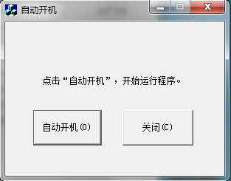

1. 点击自动开出现正在运行的窗口

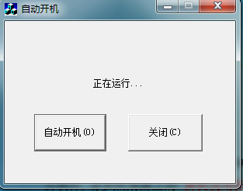

1. 拔掉手机电池，重新安装上后，插上USB数据线，手机将自动开机。并映射出VCOM 口 ，如下：

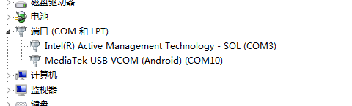

1. 打开MobileStudio-R后，在类型选项处选择红框标识的TDMTK；在工程选项选择MTK_Maintenance选项

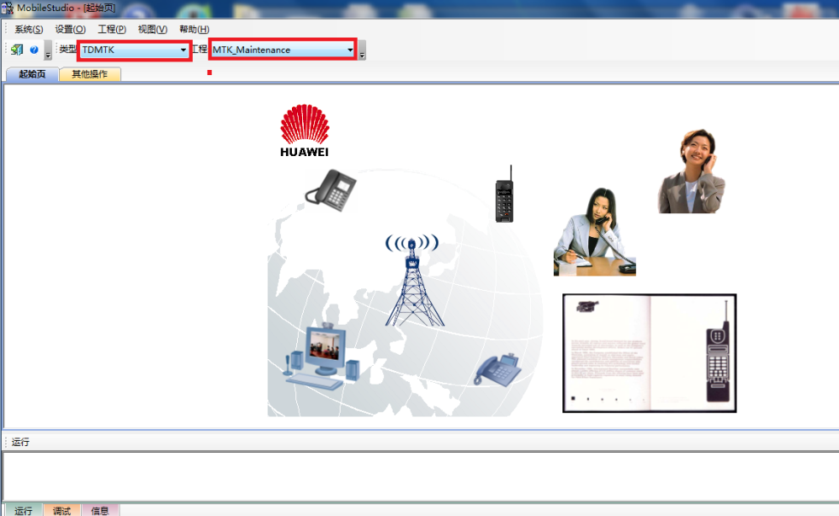

1. 进入工程界面，点击其他操作出现如下界面

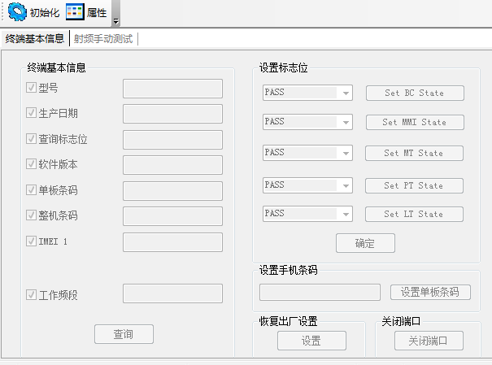

1. 点击MobileStudio-R的属性选项，按照电脑实际映射出的端口选择正确的端口，如图我们选择com10

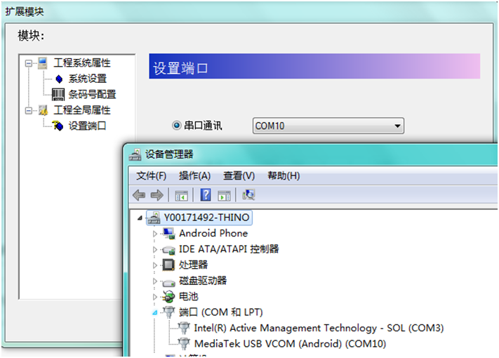

1. 配置好后点击初始化，初始化通过后会出现如下窗口

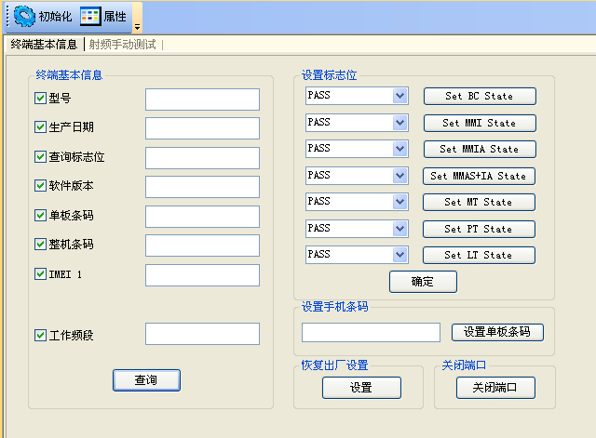

1. 可以点击查询，查询型号、整机条码等信息，查询前需要选择硬件平台，如G750-T01，选择MT6592M平台。然后点击查询，工具会自动读取手机相关信息。

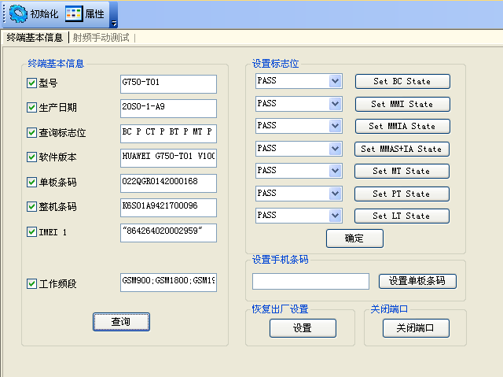

1. 设置标志主要包括BC,CBT ,MMI，PT ,MT ,LT 标志位设置，可以手动选择PASS或FAIL，PASS 或者fail后再点击SET XX State进行设置就OK ，设置成功后工具会提示“设置xx标志位成功！”字样,如下图：

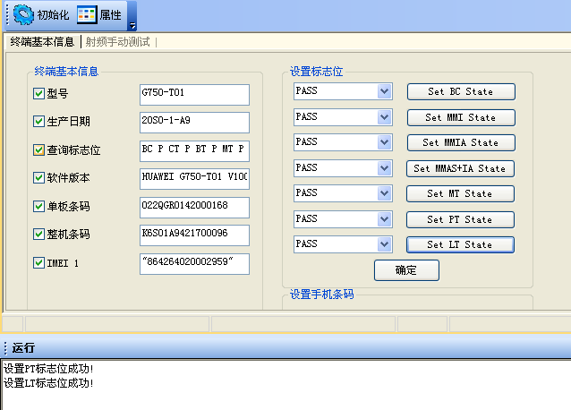

1. 写单板条码：

按照PCB 条码编码规则编写条码，输入如下框中，点击设置单板条码即可将条码写入手机中,设置成功后，工具会提示“设置终端单板条码成功!”，如下图示：

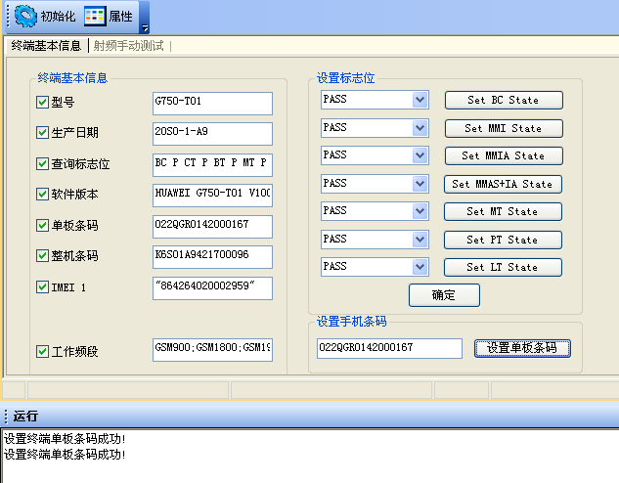

PCB 条码编码规则：

02 XXXX X XX X XXXXXX

类别代码(2位)+Item编码后4位(4位)（制成板编码）+ EMS代码(1位)+年份(2位)+月份(1位)+流水号(6位) (共16位)，其中EMS 代表服务统一为3。

修改标志位或单板条码后一定要点击“确定”，这样刚才修改的信息才会从临时存储区域备份到永久区域，同时保证恢复出厂设置操作时不丢失信息。备份成功工具会提示“备份手机状态为设置成功！”字样，如下图示：

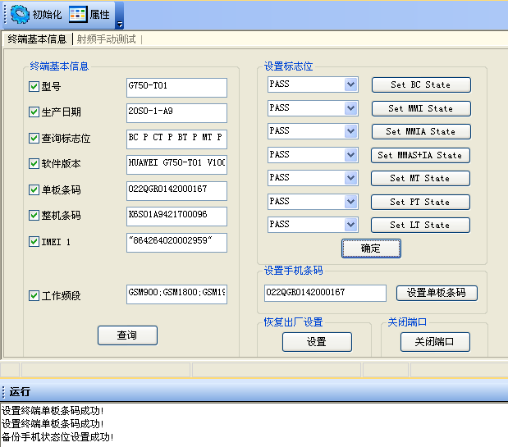

注意：一台机器修改标志位或单板条码后，在进行下一台机器操作前一定先点击关闭窗口选项，然后插入下一台机器待机器开机出现VCOM端口点击初始化即可（无需重新设置端口），之后按元方式操作。

1. 标识位查询

新设置的标志位和单板条码可以在工程模式下查询。

在拨号盘处按“*#*#14789632#*#*”进入工程模式，选择第四项单板基本信息的查询，制造相关信息。

## 射频综测（CBT测试）

1. 准备综测环境，具体方法参考射频综测环境搭建指导（CBT测试指导）

G750-T01测试夹具，夹具编码为：02431790

1. 登录support网站下载《维护工具_综测校准_ GHMTK6235MS02_ Ver1007_00554245》，

也可以直接通过compartner 下载打开工具，安装之前请先安装MobileStudio_R

1. 安装完成登陆MobileStudio_R平台，按如下方式打开测试平台：类型选择GSM ,工程选择：

MTK_Manintenance_CBMT。

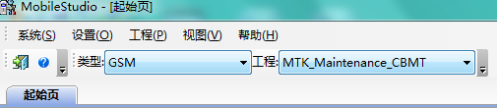

弹出界面TPS选择MTKPlat，其他保持默认状态

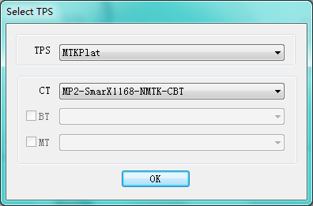

点击OK 后，检测加密狗



进入工具主界面

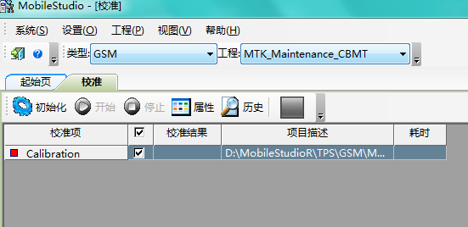

点击属性，输入密码“huawei”进入工程配置菜单

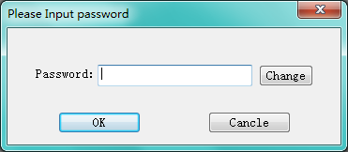

工程配置主菜单

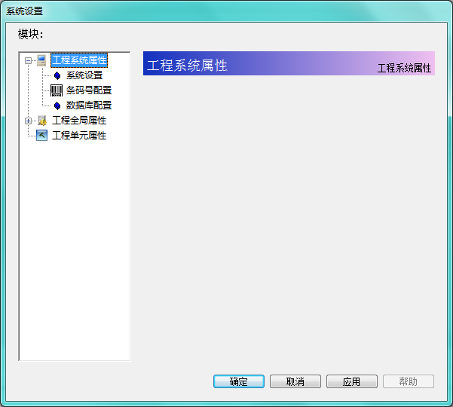

选择“Base parameters”页按实际需求配置，具体如下：

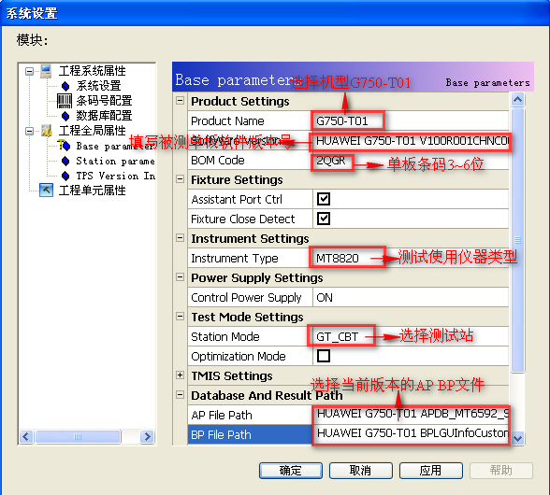

注意：GSM 与TD 要一起测试需要使用MT8820C 或者SP6010 ，要求支持TD和GSM 频段，测试站选择GT_CBT;

5.配置完成后点击确定退出配置界面，回到主界面，如下图，点机初始化，初始完成后，点击开始按钮启动测试。

点击初始化  
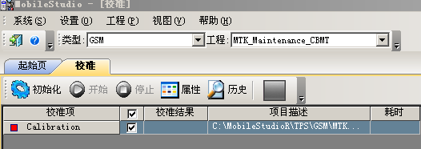

在弹出界如下界面后点击start test。启动测试

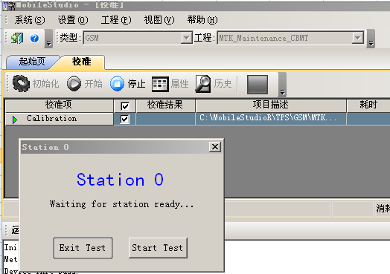

测试pass界面：

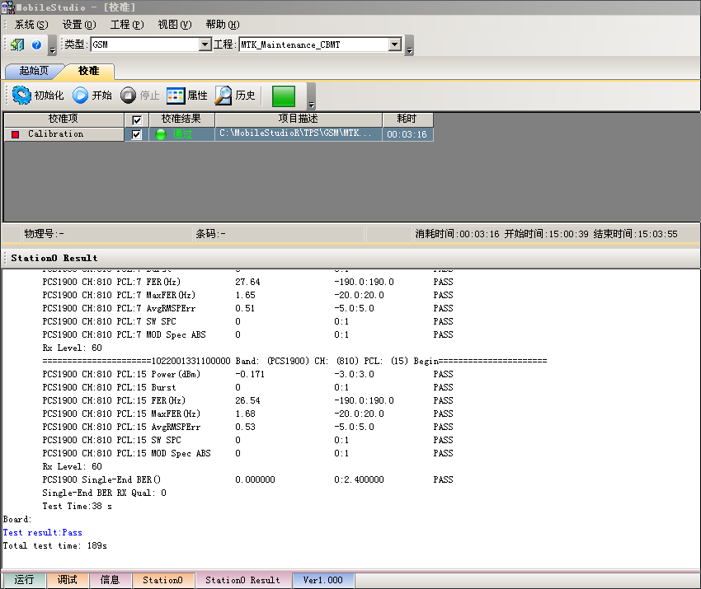

## PT,MT 测试

PT 主要测试待机电流及漏电流，MT 主要测试天线耦合，该部分请参考如下指导书，该指导书可以通过华为support网站获取。



## 改制

根据产品类型和改制需求确定改制类型，归一化MTK 平台改制工具可以修改国家和运行商代码，PLMN,IMEI ,SN,蓝牙和WIFI 地址。如下界面，根据实际需求选择不同的功能进行操作。

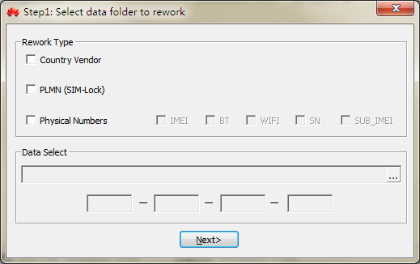

选择BIN文件界面

1. 点击” Data folder select ”的浏览按钮可以选择指定文件所在的目录路径，相应的路径信息显示在文本框中（如果重新选择改制类型将会清空路径信息）。
2. 在输入框中输入相应的secret-key。
3. 因改写Physical Numbers针对单台操作，而改写Country Vendor和PLMN可同时进行多台操作，所以改写改写Physical Numbers与改写Country Vendor和PLMN不能同时选中，改写Country Vendor和PLMN可同时选中也可分开选中操作。
4. 取消或退出此软件请点击右上角的关闭按钮。

### 改写物理号

**BIN文件制作**

首先通过服务装备平台的里面的改制bin文件菜单制作好BIN文件并获取相关密码：如下图4.1，点击改制BIN 文件按钮，在弹出的菜单中选择“打开改制模板文件”，如图4.2，

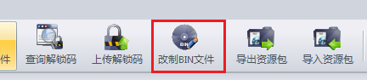

图4.1

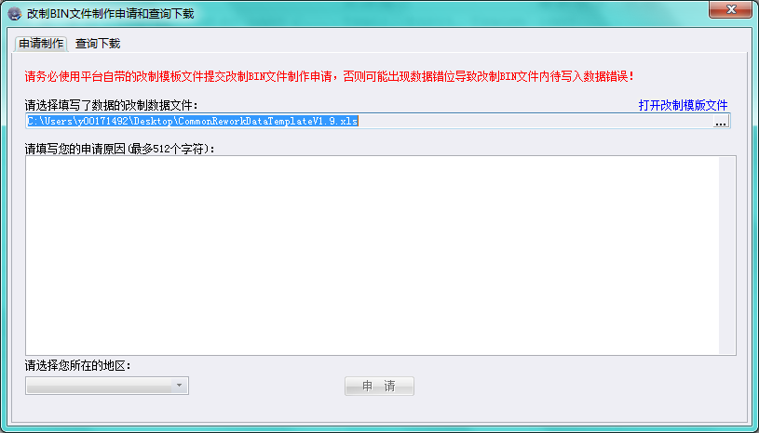

图4.2

在模板excel中，选择名为SmartPhone_PhyNum的sheet来制作bin文件，改制工具可以一次实现IMEI，Bluetooth MAC，WiFi MAC，SN，Sub IMEI五个数据类型。

填写格式如下图所示：



修改物理号

第一列填写IMEI 14位

第二列填写蓝牙地址 12位

第三列填写WiFi地址 12位

第四列填写整机SN 16位

第五列填写副IMEI 14位，G730的副IMEI 与主IMEI 一致。

数据填充完成后，将模板excel表保存在到本地磁盘或者桌面。按照如下步骤，申请制作BIN文件，申请成功后，点击查询下载，将制作好的BOIN文件保存到本地。

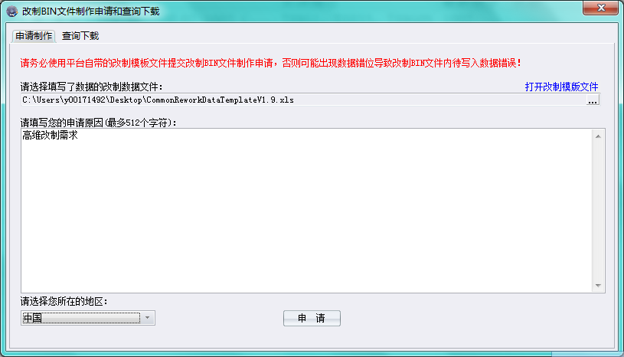

**物理号的写入**

在初始对话框处选择待改制数据bin文件，如下图所示：勾选需要写入的项目，选择BIN文件路径，

填充校验密码。

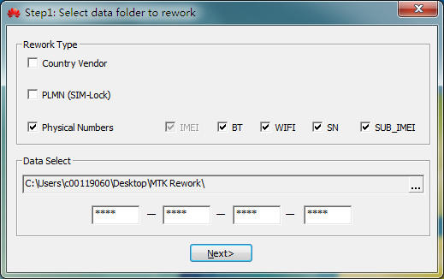

修改物理号选项

输入正确的密码后点击“next”按钮进入修改界面。

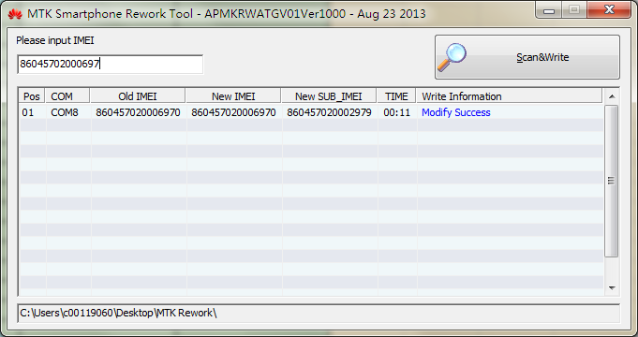

输入修改Physical Numbers

1. 输入待修改的IMEI后，点击“Scan & Write”按钮，即可修改IMEI 号。
2. 工具会对用户输入的IMEI长度进行合法性检查，长度错误无法执行物理号改写。
3. 只能支持接入一部手机，如果同时连接多个手机，软件会提示用户移除其他的手机。
4. 修改成功后新的物理号的信息会保存在C:\MTK_SmartphoneModifyInfoLog目录下。
5. 输入全零不能执行物理号改写。

### 改写定制信息

G750-T01不需要写国家和运行商信息（Country_Vendor）以及PLMN （SIM-Lock）。

# 手机原理及故障分析

在按照下面指导的操作维修前，确保产品不是环境因素和功能设置因素。建议出厂设置一下。

## 6.1 手机原理框图及简介



G750-T01产品是一款基于MTK MT6592M平台的自主研发的TD的直板手机，使用了MTK公司的MT6592M芯片平台，搭配RF IC MT6166芯片。

主板包括MT6592M基带处理模块、MT6322电源管理模块RF器件、射频模块（RF收发、PA及天线等）、人机交互及外设、以及专用功能模块（WIFI、GPS、BT等），是整个手机的核心。LCD&TP通过FPC和主板连接，Receiver通过弹片方式与主板连接， SPK通过弹片方式与FPC板连接，主MIC通过SMT焊接方式与天线小板连接，副MIC通过SMT焊接方式与主板连接，射频天线通过弹片与天线小板连接，加上外壳结构件、电池，就构成了一个整机。

G750-T01产品为5.5” TFT LCD，分辨率为720×1280；对外提供Micro USB型充电器接口，支持和弦铃声和振动功能，支持FM功能。射频天线内置，选用3000mAh锂聚合物电池。

## 6.2 基带单元

### 6.2.1 开机电源管理电路

* 电路原理图：

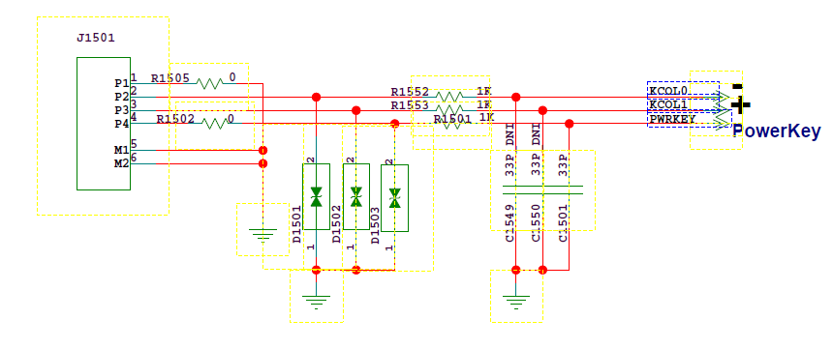

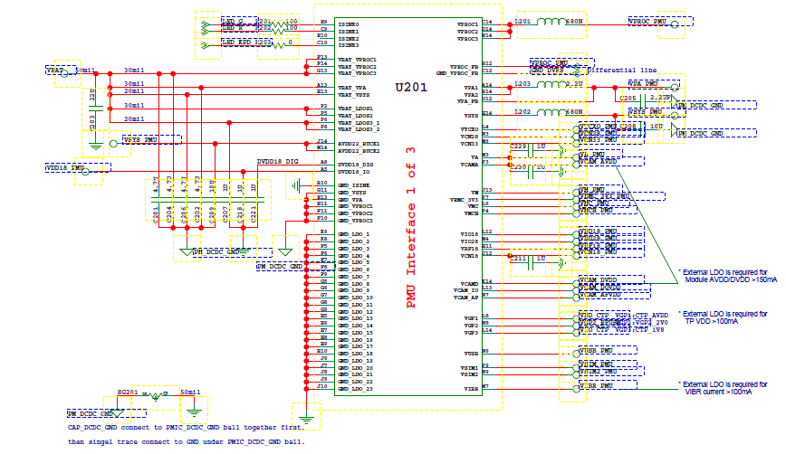

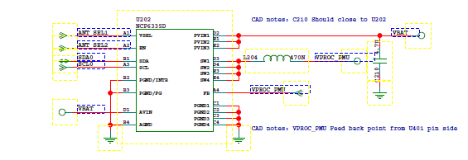

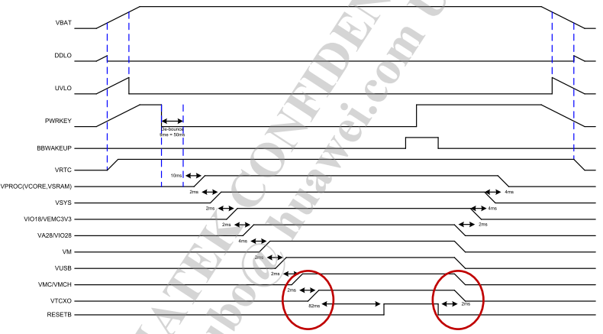

* 电路原理分析：

插入电池后，PWRKEY会是高电平，当按下开机键时，PWRKEY会被拉低，中断产生，各个电源会按照时序开始工作，系统就实现开机。

VCORE的buck电源最先启动，然后是VIO18和VIO28等电源按顺序启动，当所有默认启动的电源都启动后，系统启动所需要电源也都具备了，并满足时序和电压要求，系统上电RST动作完成。

上电动作结束后，基带芯片会发送PWRBB信号给PMIC确认已经启动。

为了保证手机开机，PWRKEY信号应该始终保持拉低状态直到PMIC接受到基带芯片送出的PWRBB信号。

有效充电器插入启动系统。

当系统检测到有效的充电器插入后也会启动系统，前提是充电器的输入电压在要求的范围内，不会产生OVP事件。但是如电电池电压过低，小于UVLO电压，或者电池不在位，系统是不会启动的。这种情况下，如果电池在位，但是电池电压过低，系统首先会给电池充电，当电池电压充到足够高后，系统会自动开机。

* 故障分析处理流程：

对于不开机的故障机，请先检测I/O接口（电池接口）是否有明显损坏。如果I/O接口（电池接口）OK，则用直流稳压电源给手机供电，检测不开机的故障机的电流

可分为三种：没有电流；有小电流；按开机键后出现大电流

1、没有电流 (电流小于10mA或近似没有)

外接假电池和维修电源，按开机键，观察电流

侧键FPC是否没扣好？

无电流

重新扣合侧键FPC

侧键FPC是否单体故障？

更换侧键FPC

N

Y

N

N

不开机

测量R906电压是否正常？

3.4~4.35V

检查U201

Y

重焊或更换U401

Y

2、有小电流 (I <100mA)

外接假电池和维修电源，按开机键，观察电流

检测Vcore/Vproc/VDD18/电压是否正常？

有小电流

重焊或更换U201/U202

测量X700输出频率是否=26MHz？

重焊或更换U401

重焊或更换X700

Y

N

Y

N

不开机

正常值：

Vcore=1.1V，VPROC=1.2V

VDD18=1.8V

3、有大电流(I > 1A )

外接假电池和维修电源，按开机键，观察电流

检测VBAT是否对地短路？

有大电流

检测VBAT通路上的器件是的短路

检测Vcore/Vproc/VDD18电压是否短路？

重焊或更换U201/U202

检测Vcore/Vproc/VDD18通路上的器件

N

Y

N

Y

不开机

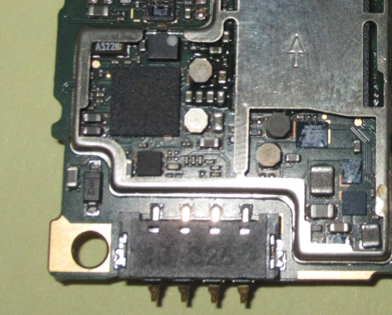

VPROC 1.15V

VCORE 1.15V

* 本节电路图信号汇总：

| **信号名称** | **功能详细说明** | **测试参考值或波形图** |
| --- | --- | --- |
| VBAT | 电池电压 | 3.4V-4.35V |
| VCORE | 芯片数字核电压 | 1.1V |
| VPROC | 处理器电压 | 1.15V |
| VDD18 | IO电压 | 1.8V |

### 6.2.2 充电管理电路

* 电路原理图：

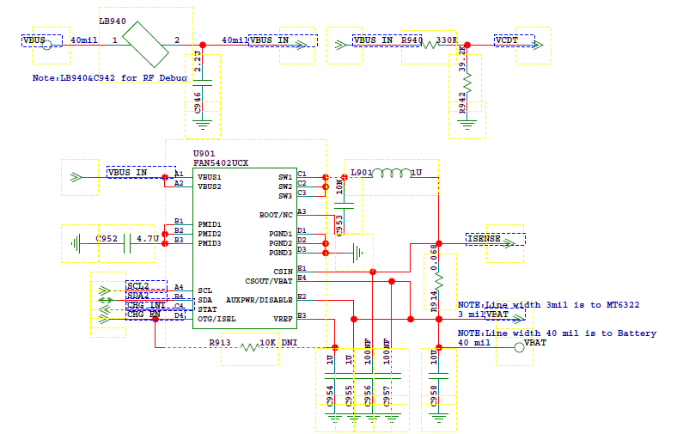

* 电路原理分析：

G750-T01采用Switch Charger充电管理芯片，共有三种充电状态：涓流冲电、恒流充电和恒压充电。Switch Charger充电管理芯片来控制充电，电源部分支持两种外部供电方式：充电器供电和USB供电。充电原理图如上：VCDT是VBUS经过两个电阻分压用于检测USB/AC充电器是否插入VDRV用于控制充电电流。R914用于检测单板的充电电流。

充电流程框图如下：对于一个过放电池，比如电池电压小于2.2V时，系统会进行小电流涓流充电，电流大小为2mA；当电压逐步升高到2.2V以后，系统还是涓流状态，当是USB模式时，涓流电流为70mA，当为充电器模式时，电流为200mA；当电池电压逐步升高大于3.3V时，充电进入CC恒流阶段，软件可以控制该充电电流，对于我们标配的5V/1A充电器，考虑到三极管的线性功耗，希望三极管完全打开用充电器自动完成限流。当电压超过4.1V后，系统进入到CV恒压状态，当电池充满到4.2V后且时间大于我们软件设定的时间，系统充电流程结束。一旦电池电压超过4.35V，一个硬件上的过压部分会被触发切断充电的通路保证电池的安全。

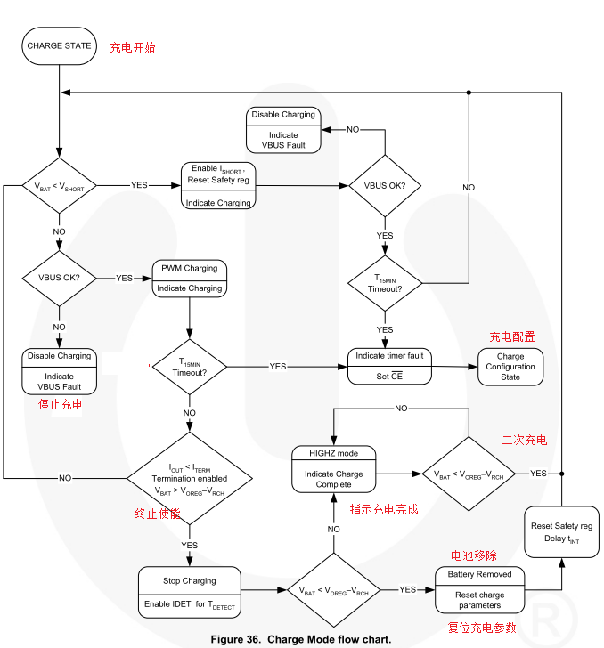

* 故障分析处理流程：

故障现象：手机不能充电的故障通常有两种情况：一是充电器连接到手机后，手机毫无反应；另一种是手机虽然有充电显示，但无法对电池进行充电。对于不充电的故障机，请先检测I/O接口，看是否有明显的损坏。

* 充电器连接到手机后，手机无充电指示；
* 充电器连接到手机后，手机有充电指示，但无法对电池充电

插入充电器不充电

观察天线小板J101是否虚焊？

补焊J101

测量R914是否有电压？

重新下载软件并恢复出厂设置

测量I2C2是否有输出？

更换U901

更换U401

N

Y

Y

Y

N

Y

电池是否损坏？

更换电池

Y

N

Y

N

检查电池连接器触点与电池接触是否良好？

维修J901

N

充电器是否正常工作？

更换充电器

N

Y

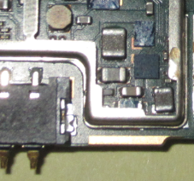

R914

本节电路图信号汇总：

| **信号名称** | **功能详细说明** | **测试参考值或波形图** |
| --- | --- | --- |
| VBUS | 充电电源输入 | 5V |
| ISENSE | 充电电流侦测输入 | / |
| VBAT | 电池电压侦测，ISENSE和VBAT之间串入了一个0.068欧姆的电阻(R914)，通过检测这个电阻的电压来检测检测充电电流。软件通过这个数据来控制充电流程。 | / |

### 6.2.3 时钟电路

* 电路原理图：

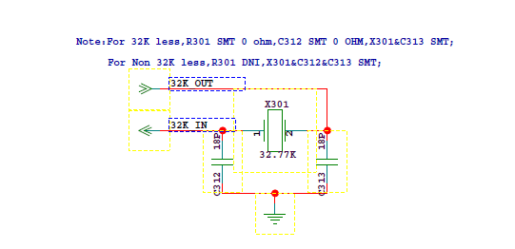

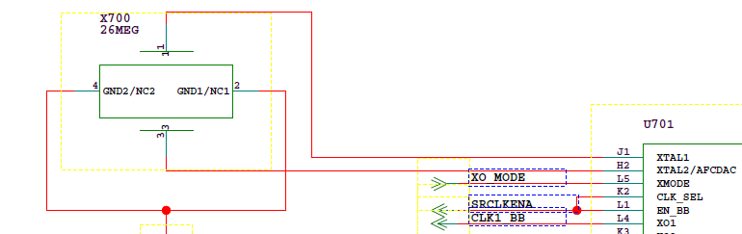

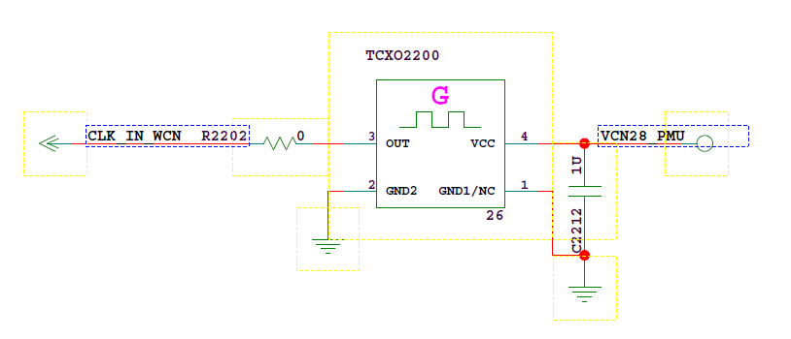

* 电路原理分析：

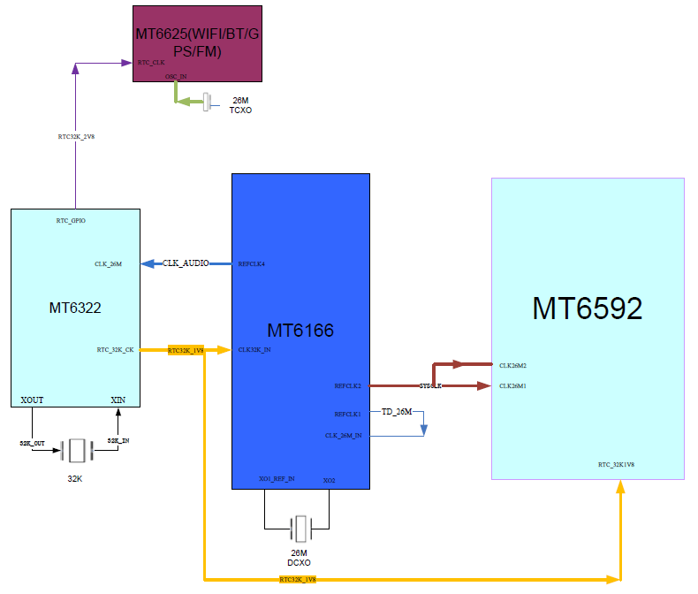

26M晶振X700给MT6166（U701）提供时钟，经过MT6166给主芯片MT6592M提供时钟。

26M温补晶振TCXO2200给MT6625(U2201)四合一芯片提供时钟信号，GPS使用。

32K晶体（X301）给MT6322(U201)提供时钟，经过buffer给MT6322和MT6625使用，维持sleep时系统运行。

* 故障分析处理流程：

时钟无输出

晶体晶振是否损坏？

更换晶体晶振

N

Y

晶体晶振是否焊接正常？

补焊

N

Y

加焊或更换时钟对应IC

* 本节电路图信号汇总：

|  |  |  |
| --- | --- | --- |
| **信号名称** | **功能详细说明** | **测试参考值或波形图** |
| 26M 晶体振荡器 | 给MT6166提供时钟，经过MT6166给MT6592M提供时钟 | 26-源-1 |
| 26M温补晶振 | 给MT6625提供时钟，GPS使用 | 26M温补晶振-1 |
| 32K晶体 | 给MT6322提供时钟，经过buffer给MT6322和MT66225使用 | 32k-c505-1 |

### 6.2.4 Memory电路

* 电路原理图：

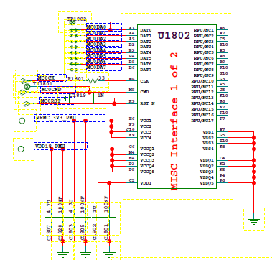

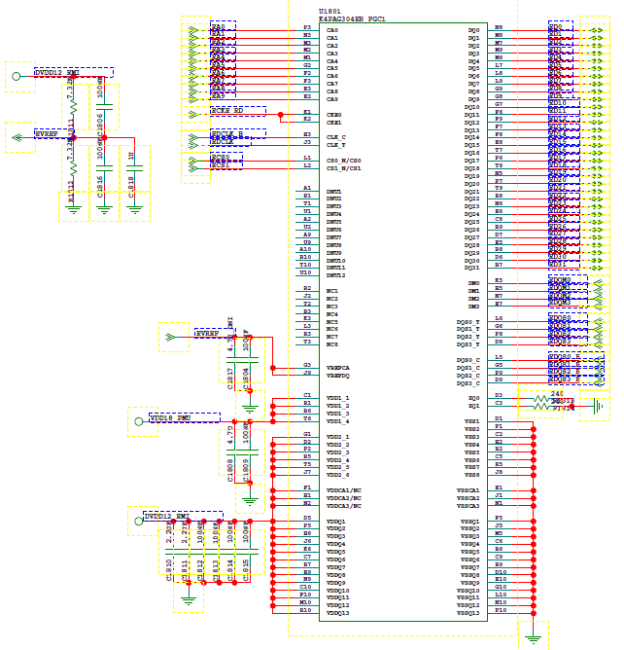

* 电路原理分析：

MT6592M可以通过高速总线EBI1访问MCP中的DDR，支持DDR2，同时，还可通过一条MMC总线访问外部存储器eMMC，eMMC采用8位数据线进行传输。

* 故障分析处理流程：

一般Memory相关故障不会显现出来，它会以其他类型的故障现象表现，另外Memory芯片损坏的几率较小，请参考其他故障分析，这里不做介绍。

* 本节电路图信号汇总：

|  |  |  |
| --- | --- | --- |
| **信号名称** | **功能详细说明** | **测试参考值或波形图** |
| VDD18_PMU | Power Supply for Flash | 1.8V |
| MC0CK | eMMC FLASH时钟信号 |  |
| MC0CMD | eMMC FLASH命令信号 |  |
| MC0RST | eMMC FLASH复位信号 |  |
| MC0DA[0:7] | eMMC FLASH数据线 |  |

## 6.3 射频单元

射频子系统按照电路实现架构，可以分为RF Transceiver （MT6166）、RFS/SKY PA、WIFI/BT/GPS/FM四合一单片MT6625。下面分别详细描述每个部分：

MTK平台的射频智能终端，采用MT6592M+MT6166的处理方案。其中，MT6592M的主频是8核1.7GHz，是MTK最新一代的ARM Cortex-A9核心处理器，支持Andriod4.1；MT6166集成了TD/HSPA基带部分和2G/3G的射频收发机部分，TD和GSM采用TX MODULE SKY77592复用的方式实现。WLAN/Bluetooth/FM/GPS采用四合一单片MT6625实现，有效提高了平台的集成度。

### 6.3.1接收通道

* 电路原理图：

GSM PA及射频开关：

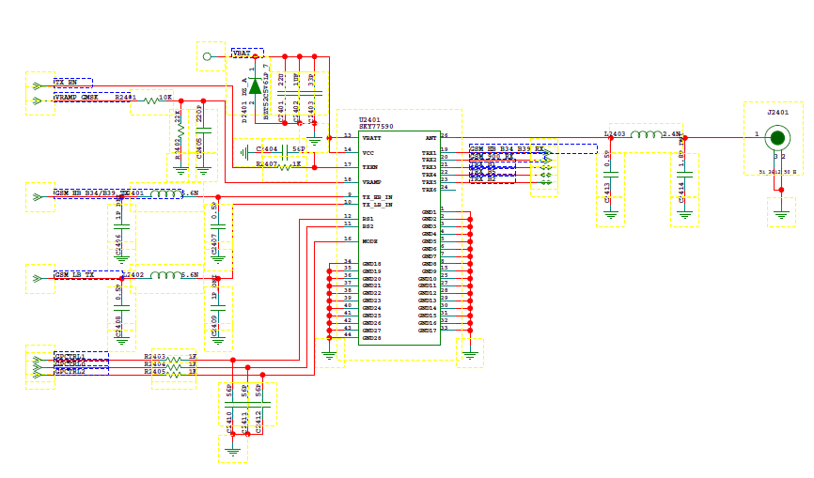

TD和GSM接收原理图：

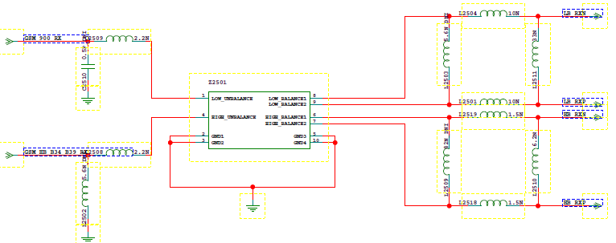

* 电路原理分析：

手机天线接收到信号后，通过微带线经过手机测试座到达多工器。在多工器中，根据手机所的信号的不同，分到各个接收通路，从而进入MT6166进行处理。

* 故障分析处理流程：

测试座处使用仪器输入信号是否能得到信号？

检查相应通路上的器件是否焊接无问题

判断是哪种信号不能接受到

天线没有安装好

各段接收通路上是否有缺件现象

返厂维修

N

Y

N

无信号

Y

### 6.3.2 发射通道：

TD和GSM发射通路：



* 电路原理分析：

射频信号通过PA放大，通过双工器，通过天线辐射出去。

* 故障分析处理流程：

测试座处使用仪器输入信号是否能得到信号？

某一频段发射信号不强，检查该频段通路是否有缺件虚焊等问题

各频段都没有信号，更换多工器

天线没有安装好

各段接收通路上是否有缺件现象

返厂维修

N

Y

N

发射无功率

Y

### 6.3.3 GPS通道：

* 电路原理图：

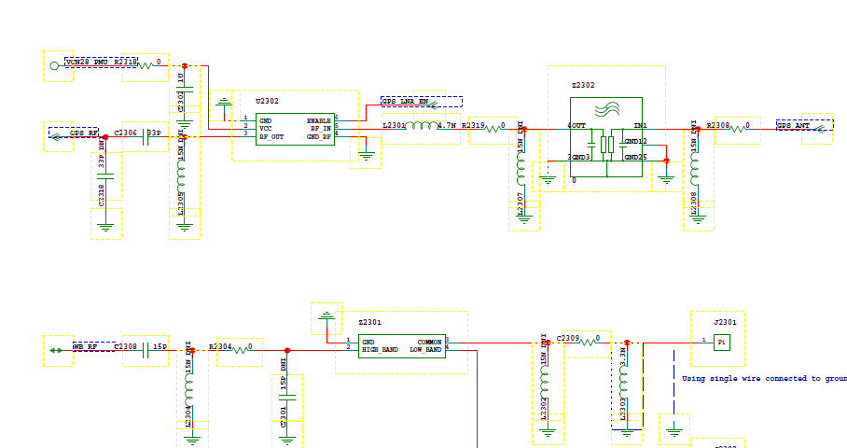

* 电路原理分析：

GPS信号经过天线和双工后进入SAW滤波器，然后进入一个低噪声放大器，经过放大后进入芯片。

故障分析处理流程：

如果GPS没有信号，首先检查天线和天线弹脚是否连接好；如果连接好了，测试LNA后端是否有信号（GPS没有测试座，需要焊射频线测试），如果没有信号，更换LNA，如果没有效果，电路亦没有缺件，则返厂维修；

### 6.3.4 Wi-Fi通道：

* 电路原理图：

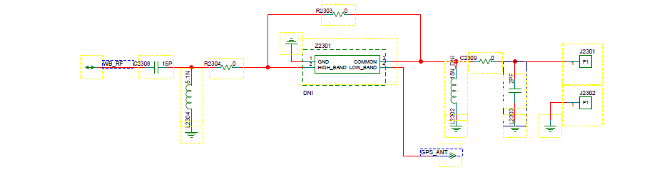

* 电路原理分析：

Wi-Fi信号通过天线，经过一个双工滤波器，进入芯片；

故障处理流程：

Wi-Fi同GPS，没有测试口，需要焊射频线测试，分段检查信号是否正常，屏蔽框里的巴伦后的一组匹配较重要，两条通路需要匹配一致。

如果没有缺件或漏焊，则芯片原因较大，返厂维修。

## 6.4 外围电路

### 6.4.1 显示

* 电路原理图：

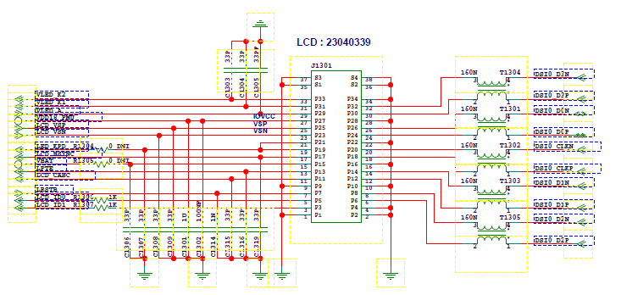

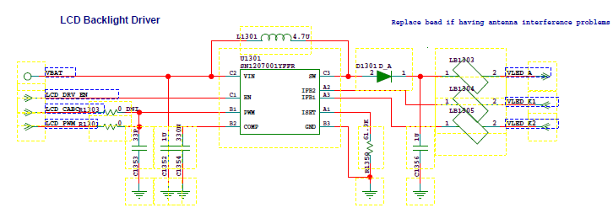

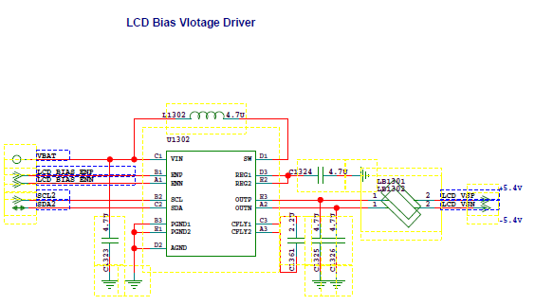

* 电路原理分析：

J1301为LCD BTB连接器，用来连接主芯片U401和LCD模组。LCD采用MIPI高速信号进行传输，1组CLK，4组DATA，支持60H频率。T1301、T1303、T1304、T1305分别为4组MIPI信号的共模抑制电感，用来防止干扰进入LCD模组及向外辐射。具有帧同步功能，利用LPTE作为数据传输同步信号，避免分屏现象发生。LCD有3组电源，分别为LCD_VSP、LCD_VSN和VDD18_PMU。LCD_ID1和LCD_ID0为用于LCD模组厂商识别的ID信号，分别为信利_[00]，天马_[01]，IM，MODESEL，LANESEL为LCD配置控制信号，默认都是下拉到GND，代表传输类型为MIPI DSI Command Mode，使用4 LANE传输。LRSTB为初始化信号，低电平有效。LCD_CABC为背光控制信号，当有数据传输时，此信号有效，用于时能背光驱动芯片U1301。

U1301即为LCD背光控制芯片SN1207001，输入电压采用VBAT，经过Boost电路，输出背光电源VLED_P、VLED_N。5.5”LCD背光采用12颗LED灯并联形式（两组并联，每组5颗灯），通过背光灯驱动芯片SN1207001来控制，通过将驱动芯片管脚FB对地电阻设为10ohm，实现背光LED串联电流最大20mA（Duty:100%）输出，背光亮度(驱动输出电流)由LCD_CABC输出PWM信号控制，当无数据传输时，关闭LCD背光灯，LCD_CABC输出为’0’。

* 故障分析处理流程：

主板故障影响LCD无显示

检查主板LCD供电是否正常

检查J1301附近的LCD_VSP、LCD_VSN和VDD18_PMU电源是否正常，若不正常请检查电源模块U202 /U1302

Y

检查LCD的信号是否正常

检查MIPI_DATA，MIPI_CLK有无信号传输，若不正常请检查T1301/T1303/T1304/T1305有无开路或短路，若仍不正常请加焊或者更换U401

Y

方法

方法

更换J1301连接器

检查LCD的背光是否正常

检查VLED_A和VLED_K1/VLED_K2是否正常，若不正常请排查周边阻容感器件有无开路或短路。若仍不正常，加焊或者更换U1301

方法

Y

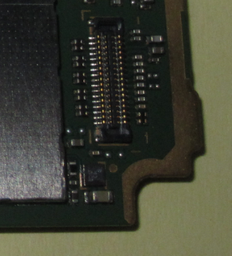

34脚

1脚

* 本节电路图信号汇总：

| **信号名称** | **功能详细说明** | **测试参考值或波形图** |
| --- | --- | --- |
| VDD18_PMU | 数字电源输入 | 1.8V |
| LCD_VSP | LCD偏置电压+ | +5.4V |
| LCD_VSN | LCD偏置电压- | -5.4V |
| DSI0_D0P | MIPI信号线 | 高速数字差分信号 |
| DSI0_D0N | MIPI信号线 | 高速数字差分信号 |
| DSI0_D1P | MIPI信号线 | 高速数字差分信号 |
| DSI0_D1N | MIPI信号线 | 高速数字差分信号 |
| DSI0_D2P | MIPI信号线 | 高速数字差分信号 |
| DSI0_D2N | MIPI信号线 | 高速数字差分信号 |
| DSI0_D3P | MIPI信号线 | 高速数字差分信号 |
| DSI0_D3N | MIPI信号线 | 高速数字差分信号 |
| DSI0_CLKP | MIPI时钟 | 高速数字差分信号 |
| DSI0_CLKN | MIPI时钟 | 高速数字差分信号 |
| LRSTB | 复位信号，低电平有效 | 正常工作：高电平  复位：低电平或低脉冲 |
| IM | 传输类型选择信号 | 0V |
| MODESEL | 传输类型选择信号 | 0V |
| LANSEL | MIPI数据选择信号 | 0V |
| LPTE | 帧同步信号 | 数字脉冲信号 |
| LCD_ID1 | 厂家识别 | ID[1:0]分配如下：  BOE_[00]，天马_[01]，群创_[10] |
| LCD_ID0 | 厂家识别 |
| VLED_A | 背光调节 | LCD背光 |
| VLED_K1 | 背光调节 |
| VLED_K2 | 背光调节 |
| LCD_CABC | 背光调节 | 背光打开：高电平或PWM信号  背光关闭：0V |
| GND | 地线 | 0V |

### 6.4.2 触摸屏

* 电路原理图：

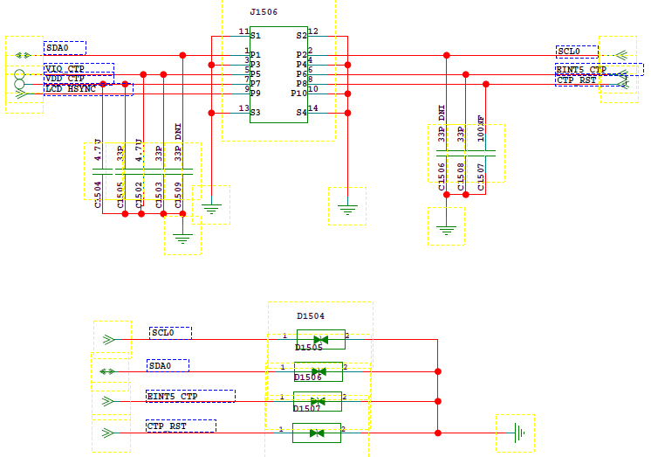

* 电路原理分析：

TP控制器在模组的FPC柔板上，通过J1506与主板相连。

* 故障分析处理流程：

触摸屏无响应

检查TP控制器芯片供电是否正常

检查TP IC的输出是否正常，若不正常则加焊或更换TP IC。若OK请再检查VDD18_PMU电源是否正常，若不正常请检查电源模块U201

Y

检查I2C的信号是否正常

检查I2C0的数据和时钟信号有无信号传输，若不正常请检查I2C0的上拉电阻是否虚焊或开路，若仍不正常，请检查所连接的设备有无异常。

Y

方法

方法

更换J1506连接器

检查TP控制芯片是否正常

检查EINT5_CTP信号有无数据传输，若无中断信号传输，则加焊或更换TP IC芯片

方法

Y

检查TP模组本体是否正常

更换TP模组或者前壳组件，若OK则说明TP模组本体不良

方法

Y

* 本节电路图信号汇总：

| **信号名称** | **功能详细说明** | **测试参考值或波形图** |
| --- | --- | --- |
| VDD_CTP | TP控制器电源 | 2.85V |
| VDDIO_PMU | TP控制器电源 | 1.8V |
| EINT5_CTP | TP控制器中断信号 | 低脉冲信号 |
| CTP_RST | TP控制器复位信号 |  |

### 6.4.3前置摄像头

* 电路原理图：

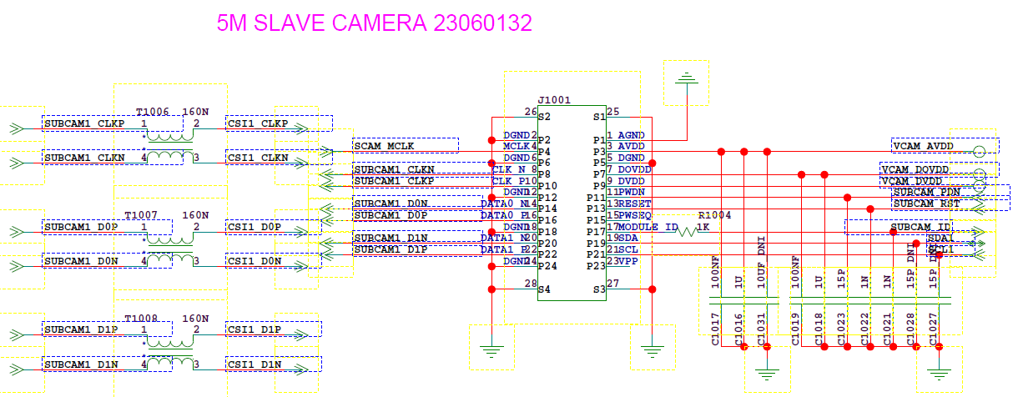

* 电路原理分析：

前置摄像头采用5M像素，使用24 pin BTB连接器，I2C总线控制，数据通信采用2 lane MIPI传输接口。

* 故障分析处理流程：

摄像头无显示

检查摄像头单体是否正常

更换功能OK的摄像头模组后若正常，则为摄像头模组单体问题，更换模组即可

Y

检查摄像头BTB是否正常

加焊或更换BTB后如果正常，则为BTB本体不良

Y

方法

方法

更换U401芯片

检查摄像头的电源是否正常

检查J1001附近的三路Camera电源是否正常，若不正常请检查电源模块U201

方法

Y

* 本节电路图信号汇总：

| **信号名称** | **功能详细说明** | **测试参考值或波形图** |
| --- | --- | --- |
| VCAM_AVDD | 摄像头模拟电源 | 2.8V |
| VCAM_DOVDD | 摄像头数字电源 | 1.8V |
| VCAM_DVDD | 摄像头数字电源 | 1.8V |
| SUBCAM_PDN | 摄像头模组电源使能信号 | 高电平有效，正常工作时为高电平 |
| SUBCAM_RST | 摄像头模组初始化信号 | 低电平有效，正常工作时为高电平 |
| SCAM_MCLK | 系统给摄像头模组的基准时钟，时钟频率：24MHz | 数字脉冲信号 |
| SUBCAM1_CLKN/P | 模组发出给系统的像素时钟 | MIPI信号差分时钟 |
| SCL1 | 摄像头I2C信号，用于传输控制和配置类数据 | 数字脉冲信号 |
| SDA1 | 数字脉冲信号 |
| SUBCAM1_D0N/P、SUBCAM1_D1N/P | 摄像头MIPI差分数据信号 | 差分数据信号 |

### 6.4.4 后置摄像头

* 电路原理图：

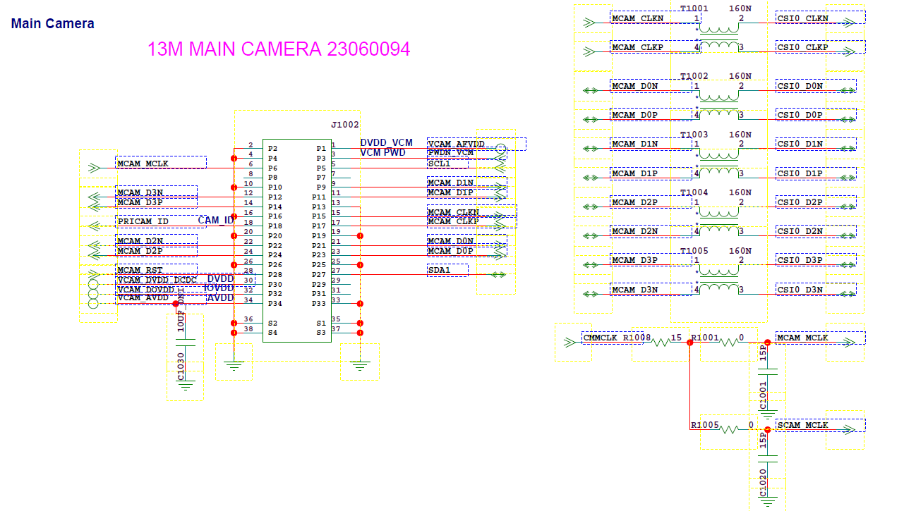

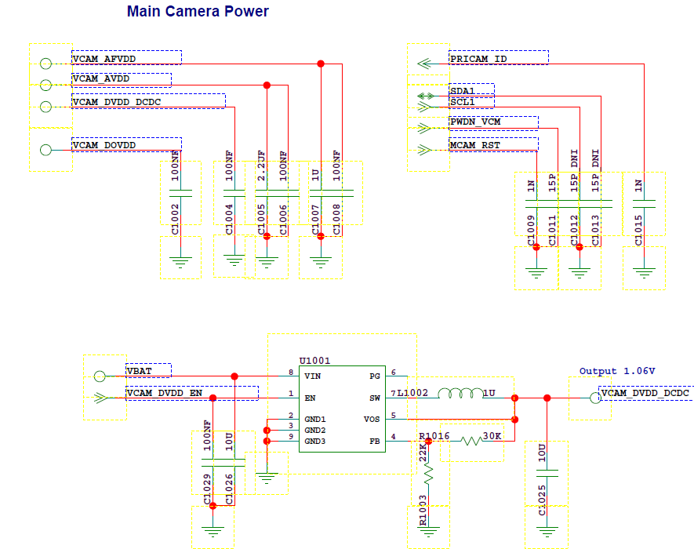

* 电路原理分析：

后置摄像头采用13M像素，使用34 pin BTB连接器，I2C总线控制，数据通信采用MIPI传输接口。

* 故障分析处理流程：

摄像头无显示

检查摄像头单体是否正常

更换功能OK的摄像头模组后若正常，则为摄像头模组单体问题，更换模组即可

Y

检查摄像头BTB是否正常

加焊或更换BTB后如果正常，则为BTB本体不良

Y

方法

方法

更换U401芯片

检查摄像头的电源是否正常

检查J1002附近的三路Camera电源是否正常，若不正常请检查电源模块U201、U1001

方法

Y

* 本节电路图信号汇总：

| **信号名称** | **功能详细说明** | **测试参考值或波形图** |
| --- | --- | --- |
| VCAM_AVDD | 摄像头模拟电源 | 2.8V |
| VCAM_DOVDD | 摄像头数字电源 | 1.8V |
| VCAMD_DVDD | 摄像头数字电源 | 1.8V |
| VCAM_AFVLD | 摄像头对焦马达电源 | 2.85V |
| MCAM_MCLK | 系统给摄像头模组的基准时钟，时钟频率：24MHz | 数字脉冲信号 |
| MCAM_CLKP | MIPI时钟信号 | 高速数字脉冲信号 |
| MCAM_CLKN | MIPI时钟信号 | 高速数字脉冲信号 |
| MCAM _D0P | MIPI数据信号 | 高速数字脉冲信号 |
| MCAM _D0N | MIPI数据信号 | 高速数字脉冲信号 |
| MCAM _D1P | MIPI数据信号 | 高速数字脉冲信号 |
| MCAM _D1N | MIPI数据信号 | 高速数字脉冲信号 |
| MCAM _D2P | MIPI数据信号 | 高速数字脉冲信号 |
| MCAM _D2N | MIPI数据信号 | 高速数字脉冲信号 |
| MCAM _D3P | MIPI数据信号 | 高速数字脉冲信号 |
| MCAM _D3N | MIPI数据信号 | 高速数字脉冲信号 |
| SCL1 | I2C控制信号 | 数字脉冲信号 |
| SDA1 | I2C控制信号 | 数字脉冲信号 |
| MCAM _RST | 摄像头模组初始化信号 | 低电平有效，正常工作时为高电平 |
| PWDN_VCM | AF马达使能信号 | 默认为低电平，对焦时为高电平 |

### 6.4.5 加速度传感器

* 电路原理图：

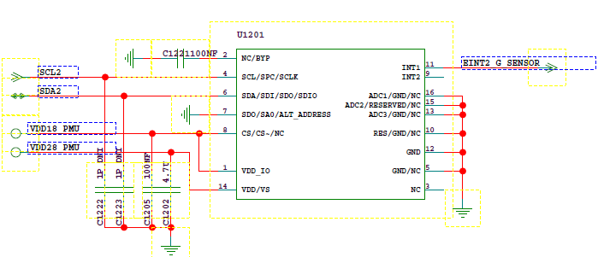

* 电路原理分析：

加速度传感器U1201通过I2C2总线与CPU进行通信，实时传输目前的加速度信息。EINT2_G_SENSOR为中断请求信号。

* 故障分析处理流程：

主板故障影响LCD无显示

检查供电是否正常

检查VDD28_PMU和VDD18_PMU电源是否正常，若不正常请检查电源模块U201 ,另外,在看下器件上是否有胶,如果有胶,器件工作也会异常,需要除胶.

Y

检查加速度传感器芯是否正常

加焊或更换U1201

Y

方法

方法

加焊或更换U401

* 本节电路图信号汇总：

| **信号名称** | **功能详细说明** | **测试参考值或波形图** |
| --- | --- | --- |
| VDD18_PMU | 传感器电源 | 1.8V |
| VDD28_PMU | 传感器电源 | 2.8V |
| EINT2_G_SENSOR | 加速度传感器中断请求信号 | 低电平有效，无传输时为高电平 |
| SCL2 | I2C信号，用于读取加速度信息 | 高低脉冲 |
| SDA2 | 高低脉冲 |

### 6.4.6 环境光/接近光传感器

* 在小版（HT1G750IP）上，电路原理图：

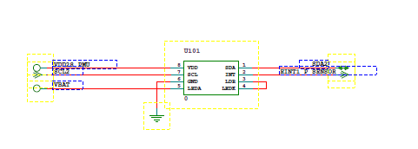

* 电路原理分析：

光传感器U101为环境光、接近光、IR三合一光传感器，通过I2C2总线与CPU进行通信，实时传输目前的光感信息。EINT1_P_SENSOR为中断请求信号。

* 故障分析处理流程：

主板故障影响LCD无显示

检查供电是否正常

检查VDD28_PMU电源是否正常，若不正常请检查电源模块U201

Y

检查光传感器芯是否正常

加焊或更换U101

Y

方法

方法

加焊或更换U401

* 本节电路图信号汇总：

| **信号名称** | **功能详细说明** | **测试参考值或波形图** |
| --- | --- | --- |
| VDD28_PMU | 传感器电源 | 2.8V |
| EINT2_P_SENSOR | 光传感器中断请求信号 | 低电平有效，无传输时为高电平 |
| SCL2 | I2C信号，用于读取加速度信息 | 高低脉冲 |
| SDA2 | 高低脉冲 |

### 6.4.7指南针传感器

* 电路原理图：

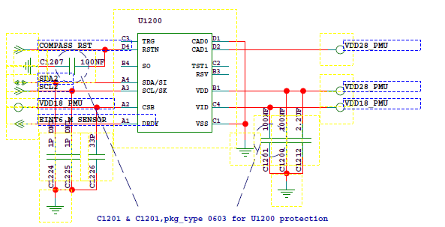

* 电路原理分析：

加速度传感器U1200通过I2C2总线与CPU进行通信，实时传输目前的加速度信息。EINT6_M_SENSOR为中断请求信号。

* 故障分析处理流程：

主板故障影响LCD无显示

检查供电是否正常

检查VDD28_PMU和VDD18_PMU电源是否正常，若不正常请检查电源模块U201 ,另外,在看下器件上是否有胶,如果有胶,器件工作也会异常,需要除胶.

Y

检查加速度传感器芯是否正常

加焊或更换U1200

Y

方法

方法

加焊或更换U401

* 本节电路图信号汇总：

| **信号名称** | **功能详细说明** | **测试参考值或波形图** |
| --- | --- | --- |
| VDD18_PMU | 传感器电源 | 1.8V |
| VDD28_PMU | 传感器电源 | 2.8V |
| COMPASS_RST | 指南针复位信号 |  |
| EINT6_M_SENSOR | 加速度传感器中断请求信号 | 低电平有效，无传输时为高电平 |
| SCL2 | I2C信号，用于读取加速度信息 | 高低脉冲 |
| SDA2 | 高低脉冲 |

### 6.4.8 按键

* 按键分布在侧键小板（HT2G750TK）上，电路原理图：

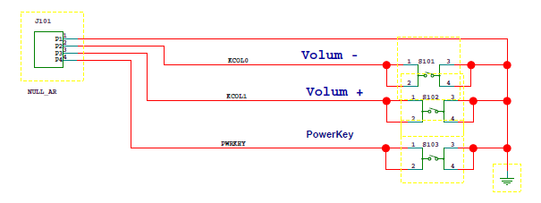

* 电路原理分析：

按键电路较为简单，有三个按键，分别是开机键、音量+键、音量-键，每个键由一个信号进行控制。当按键未按下时，信号为高电平；当按键按下时，按键会短路到GND，变为低电平。侧键FPC为物理按键的载体，通过4Pin ZIF连接器连接到主芯片U401。

* 故障分析处理流程：

按键无响应

侧键FPC单体是否正常

更换侧键FPC若正常，则为侧键FPC单体不良

Y

检查ZIF连接器是否正常

加焊或更换ZIF连接器

Y

方法

方法

加焊或更换U401

* 本节电路图信号汇总：

| **信号名称** | **功能详细说明** | **测试参考值或波形图** |
| --- | --- | --- |
| PWRKEY | 开机和关机 | 默认为高电平，按下为低电平 |
| KCOL1 | 音量增大 | 默认为高电平，按下为低电平 |
| KCOL0 | 音量减小 | 默认为高电平，按下为低电平 |

### 6.4.9 振动

* 马达在SPK&马达小板（HT1G750SP）上，电路原理图：

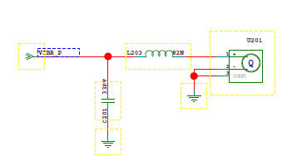

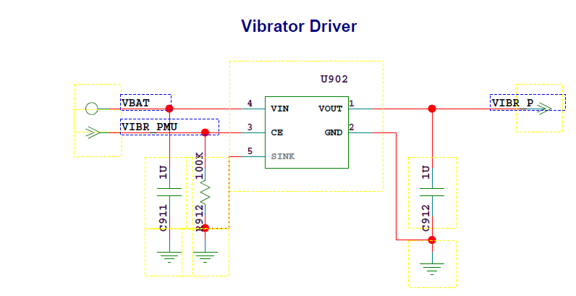

* 电路原理分析：

振动马达由主板上的LDO芯片输出的VIBR_PMU信号进行驱动，所以不需要外部的二极管电路。

* 故障分析处理流程：

马达不振动

检查马达焊接是否正常

加焊马达焊接处，若正常则为焊接不良

Y

马达单体是否正常

更换马达单体若正常，则为马达单体不良

Y

方法

方法

加焊或更换U902

* 本节电路图信号汇总：

|  |  |  |
| --- | --- | --- |
| **信号名称** | **功能详细说明** | **测试参考值或波形图** |
| VIBR_P | 马达电源驱动信号 | 2.7V |

### 6.4.10 受话

* 电路原理图：

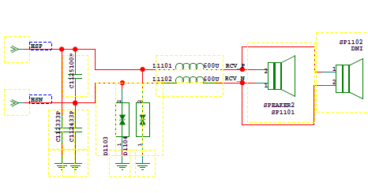

* 电路原理分析：

受话器由平台MT6592M输出的HSP/HSN差分信号驱动，受话器和主板PCB采用连接板进行连接。C1123和C1124主要是滤除射频干扰，C1125滤除差分干扰。故障分析处理流程：

受话器无声

检查受话器是否正常

更换受话器

Y

通路是否正常

排除通路上不正常故障

Y

N

N

加焊或更换U401

* 本节电路图信号汇总：

| **信号名称** | **功能详细说明** | **测试参考值或波形图** |
| --- | --- | --- |
| HSN | 受话器差分输入负端 | 模拟差分信号 |
| HSP | 受话器差分输入正端 | 模拟差分信号 |

### 6.4.11 送话

* 主MIC在天线小板（HT2G750IA）上，副MIC在主板(HT2G750M)上，电路原理图：

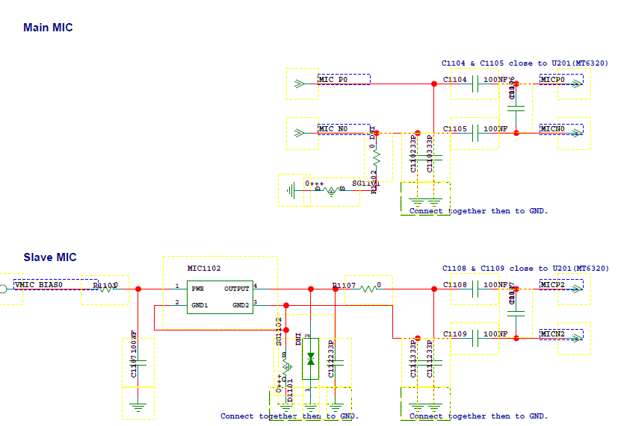

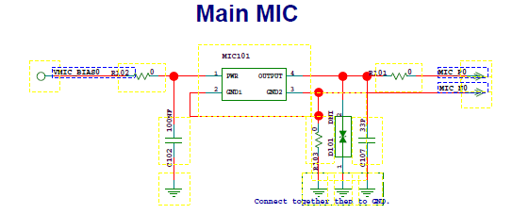

* 电路原理分析：

MIC由平台MT6592M输出的VMIC_BIAS0电源提供偏置电压。MIC信号由差分信号MICP0/MICN0输入至MT6592M进行处理，G750项目采用双MIC，具有双MIC降噪功能。C1104和C1105隔离直流电压，R1101和R102提供偏置电阻，C1112和C1113滤除射频干扰。

* 故障分析处理流程：

不送话

检MIC是否正常

N

更换MIC

Y

相关信号回路是否存在故障

N

排除MIC通路主板上相关电路信号回路故障

Y

更换U401

* 本节电路图信号汇总：

| **信号名称** | **功能详细说明** | **测试参考值或波形图** |
| --- | --- | --- |
| VMIC_BIAS0 | MIC供电电源 | 1.9V |
| MIC_P0 | 主MIC差分信号输入正端 | 模拟差分信号 |
| MIC_N0 | 主MIC差分信号输入负端 | 模拟差分信号 |
| MIC_P1 | 副MIC差分信号输入正端 | 模拟差分信号 |
| MIC_N1 | 副MIC差分信号输入负端 | 模拟差分信号 |

### 6.4.12扬声器

* SPK在SPK&马达小板上（HT1G750SP）,电路原理图：

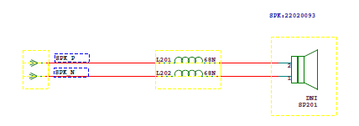

* 电路原理分析：

扬声器由电源管理芯片MT6322输出的SPK_P/SPK_N差分信号驱动，扬声器和SPK小板PCB采用弹片接触的方式。

* 故障分析处理流程：

扬声器

检查扬声器是否正常？

N

更换扬声器

Y

检查扬声器信号回路是否正常

N

排除主板回路故障

Y

重焊或者更换U201

* 本节电路图信号汇总：

| **信号名称** | **功能详细说明** | **测试参考值或波形图** |
| --- | --- | --- |
| SPK_P | 扬声器差分信号输入 | PWM信号 |
| SPK_N | 扬声器差分信号输入 | PWM信号 |

### 6.4.13 耳机

* 电路原理图：

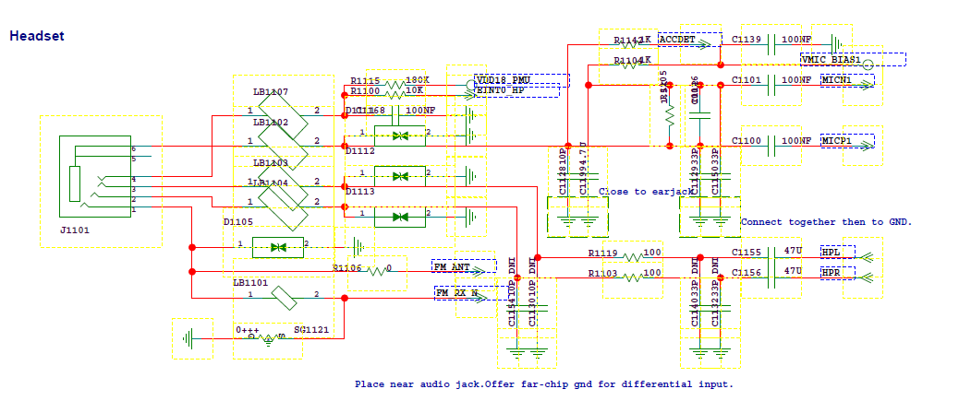

* 电路原理分析：

耳机插入后，耳机连接器第4脚被拉低，EINT0_HP产生中断，平台MT6592M检测到该信号后认为耳机插入。随后进行检测Hook按键，VMIC_BIAS1输出周期性的方波，平台MT6592M在VMIC_BIAS1高电平时检测ACCDET引脚，若ACCDET引脚为低电平，则认为Hook按键被按下。

* 故障分析处理流程：

耳机无声检测流程：

耳 机 无 声

检查J1101是否正常

N

更 换 J1101

Y

检查耳机左右声道通路上元件是否正常

N

更 换 相 关 元 件

Y

检查耳机通路上是否有对地短路

N

排除信号回路故障

Y

更换U401

耳机无送话检测流程:

耳机无送话

检查J1101是否正常

N

更换J1101

Y

检查EARBIAS电压是否正常

N

查找原因并解决

Y

检查耳机MIC通路是否有对地电路

N

排除信号回路故障

Y

更换U401

* 本节电路图信号汇总：

| **信号名称** | **功能详细说明** | **测试参考值或波形图** |
| --- | --- | --- |
| VDD18_PMU | 耳机插入检测电源 | 1.8V |
| VMIC_BIAS1 | 耳机MIC电源 | 1.9V |
| EINT0_HP | 耳机中断检测信号 | 默认为1.5V，有效时为低电平 |
| ACCDET | Hook按键检测 | 默认为1.5V，有效时为低电平 |
| HPL | 耳机左声道 | 脉冲信号 |
| HPR | 耳机右声道 | 脉冲信号 |
| MICN1 | 耳机MIC差分信号负端 | 差分信号 |
| MICP1 | 耳机MIC差分信号负端 | 差分信号 |

### 6.4.14 SIM卡

* 电路原理图：

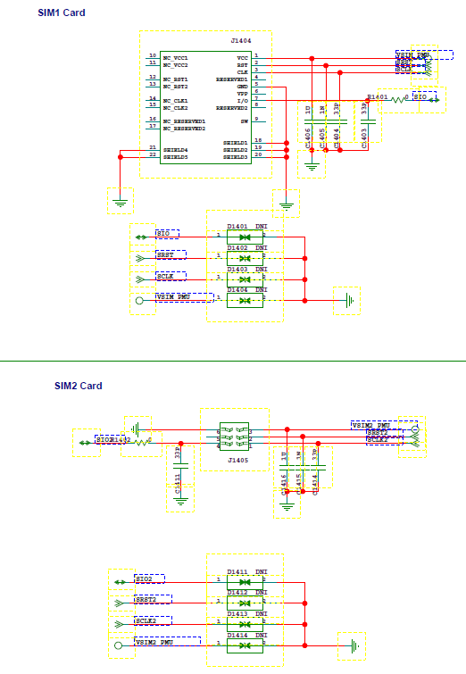

* 电路原理分析：

G750-T01为双SIM 卡，卡座放在主板上，电路原理图如上所示，电路非常典型，MTK平台手机均是采用此电路，其中，SCLK为时钟信号，SRST 为复位信号，VSIM_PMU为电源信号，SIO为数据信号。

* 故障分析处理流程：

SIM卡不识别

检查SIM卡本身是否OK

放在其他OK的手机上，测试，是否识别卡

Y

检查SIM卡座是否有胶缘物

连接器是否有绝缘物，比如胶体

Y

方法

方法

加焊或更换U401

检查SIM卡座连接器是否OK

检查主板SIM卡座连接器J1404/J1405焊接是否OK

方法

N

* 本节电路图信号汇总：

|  |  |  |
| --- | --- | --- |
| **信号名称** | **功能详细说明** | **测试参考值或波形图** |
| SCLK | 时钟信号 | / |
| SRST | 复位信号 | / |
| VSIM_PMU | 电压信号 | 正常识别到卡的话，电压为3.0V |
| SIO | 数据信号 | / |

### 6.4.15 SD卡接口

* 电路原理图：

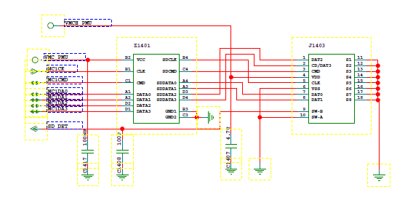

* 电路原理分析：

SD卡座位与主板上，通过EMI器件（Z1401）和主板上主芯片U401进行通讯。传输采用标准SD卡协议进行读写操作。

* 故障分析处理流程：

不识别SD卡

检查T卡座是否OK

更换T卡座，补焊或重焊接

Y

检查SD卡供电是否正常

加焊或更换U201

Y

N

N

重焊或更换U401芯片

检查SD_DET和其他信号是否正常

重焊或更换信号通路元件

方法

Y

* 本节电路图信号汇总：

|  |  |  |
| --- | --- | --- |
| **信号名称** | **功能详细说明** | **测试参考值或波形图** |
| VMCH_PMU | 电源信号 | 正常电压为3.3V |
| MC1CK | 时钟信号 | / |
| MC1CMD | 命令信号 | / |
| MC1DA0—MC1DA3 | 数据信号 | / |
| SD_DET | SD卡在位检测信号 | T卡在位，SD-DET为高电平 1.8V；T卡不在位，SD-DET为低电平 0V |

### 6.4.16 USB接口

* USB接口在天线小板上（HT2G750IA），电路原理图：

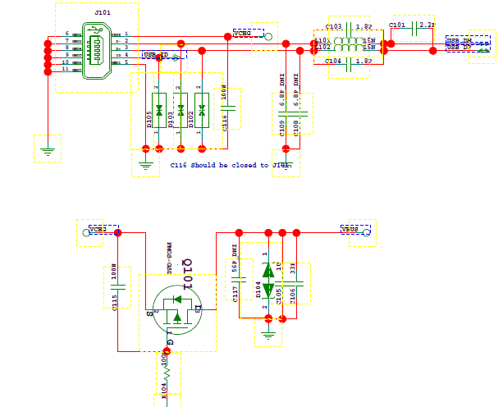

* 电路原理分析：

USB接口部分电路比较简单，数据线为USB_DM和USB_DP,VUSB为USB电压信号，电压为3.3V。

* 故障分析处理流程：

不识别USB

检查主板USB插座焊接是否OK

补焊USB插座

Y

检查USB插座部分外围器件是否OK

加焊或者更换外围器件

Y

N

N

重焊或更换U401芯片

* 本节电路图信号汇总：

|  |  |  |
| --- | --- | --- |
| **信号名称** | **功能详细说明** | **测试参考值或波形图** |
| VCHG | USB电源/充电电源输入 | 电压为5V |
| USB_DM | USB数据+ | 高速数字脉冲信号 |
| USB_DP | USB数据- | 高速数字脉冲信号 |
| KCOL0 | USB下载触发信号 | KCOL0接地，系统进入USB下载模式 |

### 6.4.17 WIFI

* 电路原理图：

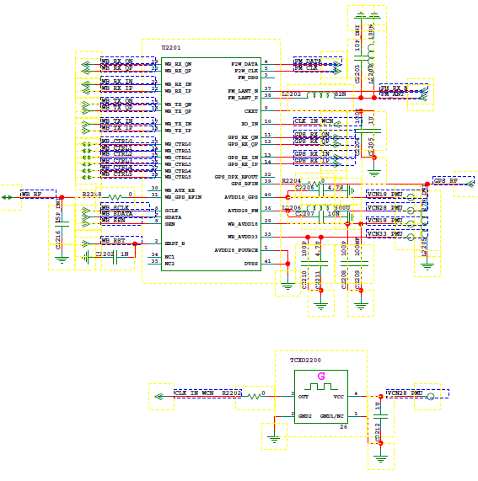

* 电路原理分析：

WIFI采用MT6625四合一芯片，该芯片集成WIFI，BT，FM，GPS四个模块的功能，芯片内部可以简单分四个模块，见下图所示，WIFI采用SDIO接口，WIFI天线通过J2301弹片连接外壳天线，WIFI和GPS共天线，外部电源供给MT6625 VBAT电压和2.8V电压，MT6625自身LDO产生1.7V 电压，供给自身内部模块使用。

* 故障分析处理流程：

WIFI连接不上

检查主板四合一芯片焊接是否OK

测试2.8V电压和1.7V电压是否OK，补焊四合一芯片U2201

Y

检查wifi天线通路是否OK

重新安装天线，或加焊或者更换天线外围器件，特别是U2201

Y

N

N

重焊或更换U401芯片

* 本节电路图信号汇总：

| **信号名称** | **功能详细说明** | **测试参考值或波形图** |
| --- | --- | --- |
| WB_SDATA | WIFI/BT数据信号 | / |
| WB_SCLK | WIFI/BT数据传输CLK信号 | / |
| WB_CTRL0~ WB_CTRL5 | WIFI/BT控制信号 | / |
| CLK_IN_WCN | 时钟信号 | / |

### 6.4.18 BT

* 电路原理图：

电路图如上WIFI部分。

* 电路原理分析：

BT采用MT6625四合一芯片，BT天线通过J2301弹片连接外壳天线，WIFI

和BT共天线。

* 故障分析处理流程：

BT连接不上

检查主板四合一芯片是否OK

测试2.8V电压和1.7V电压是否OK，补焊四合一芯片U2201

Y

检查BT天线通路是否OK

重新安装天线，或加焊或者更换天线外围器件

Y

N

N

重焊或更换U401芯片

* 本节电路图信号汇总：

| **信号名称** | **功能详细说明** | **测试参考值或波形图** |
| --- | --- | --- |
| WB_SDATA | WIFI/BT数据信号 | / |
| WB_SCLK | WIFI/BT数据传输CLK信号 | / |
| WB_CTRL0~ WB_CTRL5 | WIFI/BT控制信号 | / |
| CLK_IN_WCN | 时钟信号 | / |

### 6.4.19 GPS

* 电路原理图：

电路图如上WIFI部分。

* 电路原理分析：

GPS采用MT6625四合一芯片，GPS天线通过J2301连接外壳天线，GPS

天线单独。

* 故障分析处理流程：

GPS通信不上

检查主板四合一芯片是否OK

测试2.8V电压和1.7V电压是否OK，补焊四合一芯片U2201

Y

检查GPS天线通路是否OK

重新安装天线，或加焊或者更换天线外围器件，关注Z2301和U2201是否虚焊

Y

N

N

重焊或更换U401芯片

* 本节电路图信号汇总：

| **信号名称** | **功能详细说明** | **测试参考值或波形图** |
| --- | --- | --- |
| WB_SDATA | 数据信号 | / |
| WB_SCLK | 数据传输CLK信号 | / |

### 6.4.20 FM

* 电路原理图：

电路图如上WIFI部分，FM天线部分电路如下：

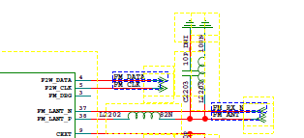

* 电路原理分析：

FM采用MT6625四合一芯片，FM部分电路接口采用串口接口,FM天线采用耳机的地做为天线，在没有插入耳机的情况，FM是打不开的；FM的天线信号是差分输入信号，目的是提高天线的抗干扰性。

* 故障分析处理流程：

FM 无信号

检查耳机连接器焊接是否OK

补焊或者重新焊接耳机连接器，并查看外部器件是否OK

Y

检查四合一芯片焊接是否OK

测试2.8V电压和1.7V电压是否OK，补焊四合一芯片U2200

Y

N

N

重焊或更换U401芯片

* 本节电路图信号汇总：

| **信号名称** | **功能详细说明** | **测试参考值或波形图** |
| --- | --- | --- |
| FM_ANT | FM 输入信号P | / |
| FM_RX_N | FM输入信号N | / |
| FM_DATA | FM Data signal | / |
| FM_CLK | FM CLK signal | / |

# PCB板和BGA芯片焊点指示图

红色（R:255,G:0,B:0）:空点

绿色（R:0,G:255,B:0）:接地点

蓝色（R:0,G:0,B:255）:焊点

## BOT面

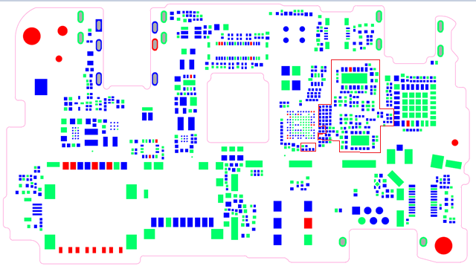

备注：由于G750-T01为TD-SCDMA/GSM制式，相比G750-T00需要去掉W频段的器件，图中红色框中标识的就为W频段，也为空点

## TOP面

